建设项目环境影响报告表
（污染影响类）
（公示稿）

项目名称：吉木萨尔县庆阳湖乡二工梁村透水砖厂建设项目
建设单位（盖章）：吉木萨尔县庆阳湖乡人民政府

编制日期：二〇二五年十月

中华人民共和国生态环境部制

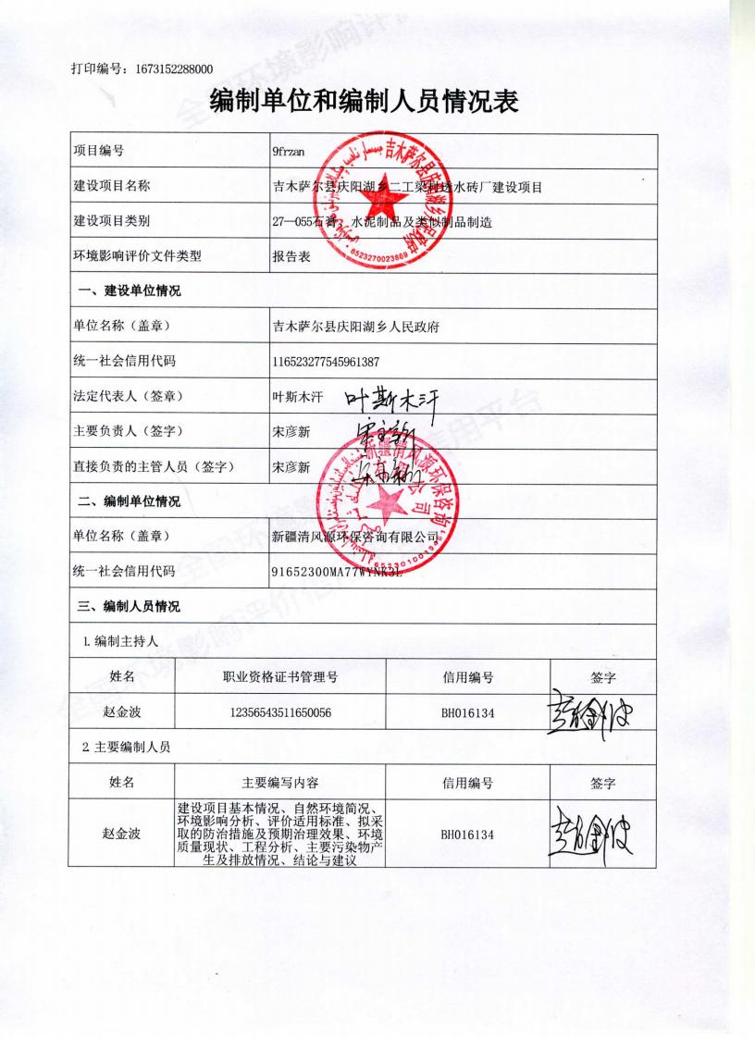

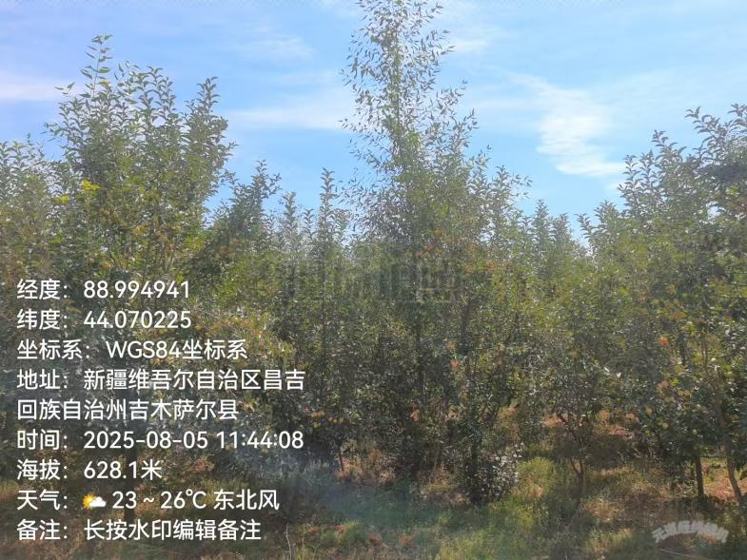 | 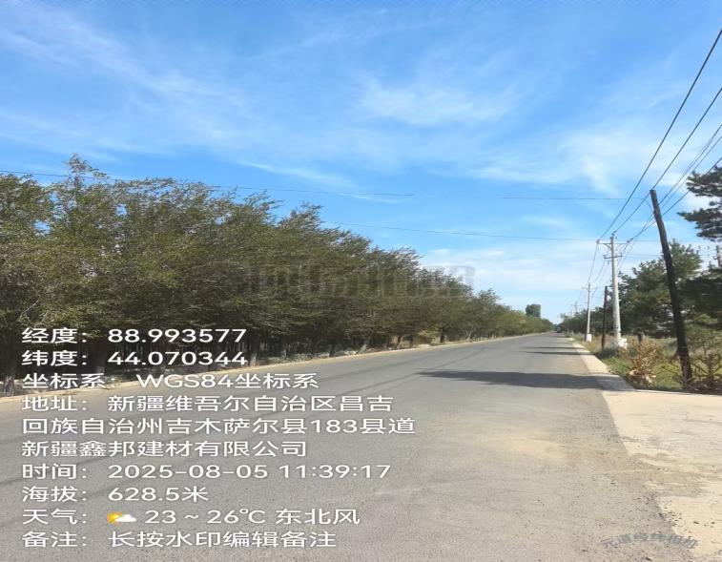
东面果树林 | 西侧乡道
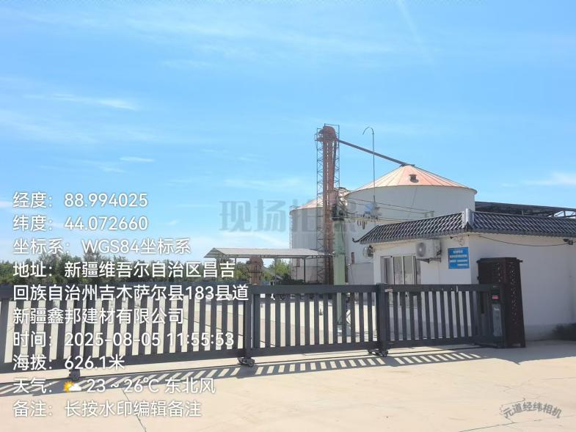 | 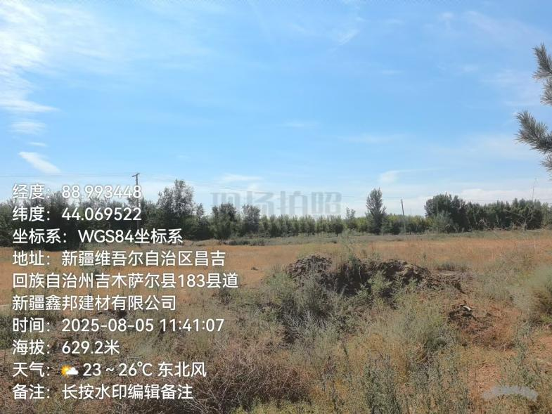
北侧粮辰农业 | 南面荒地
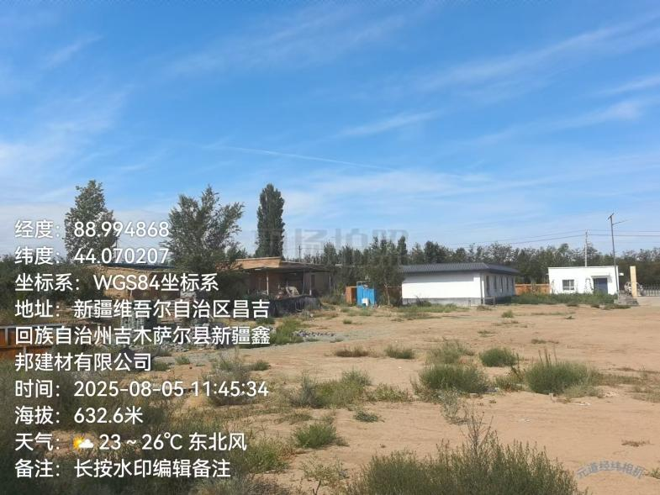 | 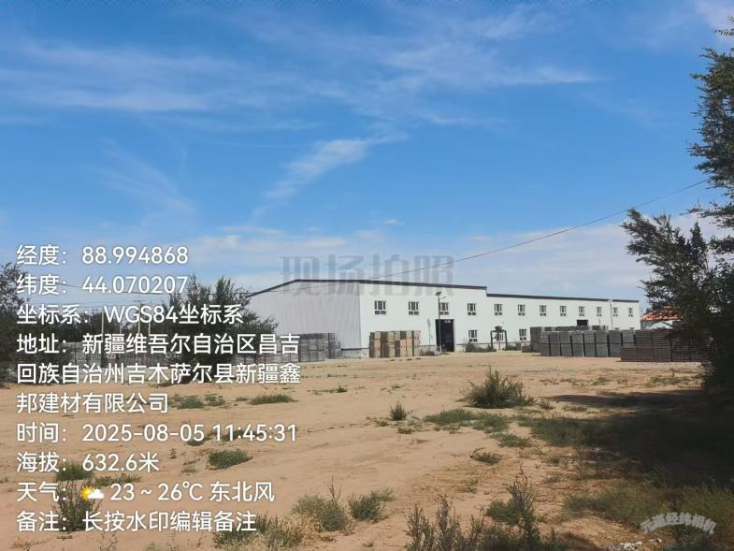
项目区现状

一、建设项目基本情况
建设项目名称 |  | 吉木萨尔县庆阳湖乡二工梁村透水砖厂建设项目
项目代码 |  | 2208-652327-04-01-569587
建设单位联系人 |  | **** | 联系方式 | ******
建设地点 |  | 吉木萨尔县庆阳湖乡二工梁村
地理坐标 |  | （88度59分38.115秒，44度04分17.365秒）
国民经济行业类别 |  | C3021水泥制品制造 | 建设项目行业类别 | 二十七－非金属矿物制品业55、石膏、水泥制品及类似制品制造
建设性质 |  | ☑新建（迁建）□改建  □扩建  □技术改造 | 建设项目申报情形 | ☑首次申报项目  □不予批准后再次申报项目  □超五年重新审核项目  □重大变动重新报批项目
项目审批（核准/备案）部门（选填） |  | 吉木萨尔县发改委 | 项目审批（核准/备案）文号（选填） | 吉县发改〔2022〕184号
总投资（万元） |  | 360 | 环保投资（万元） | 14.5
环保投资占比（%） |  | 4.03 | 施工工期 | 3个月
是否开工建设 |  | □否  ☑是： | 用地（用海）  面积（m2） | 7200
专项评价设置情况 | 表1-1专项评价设置一览表  注：1、废气中有毒有害污染物指纳入《有毒有害大气污染物名录》的污染物（不包括无排放标准的污染物）。  2、环境空气保护目标指自然保护区、风景名胜区、居住区、文化区和农村地区中人群较集中的区域。  3、临界量及其计算方法可参考《建设项目环境风险评价技术导则》（HJ169）附录B、附录C。
  专项评价的类别 | 设置原则 | 设置情况
  大气 | 排放废气含有毒有害污染物¹、二噁英、苯并[a]芘、氰化物、氯气且厂界外500米范围内有环境空气保护目标²的建设项目 | 无
  地表水 | 新增工业废水直排建设项目（槽罐车外送污水处理厂的除外）；新增废水直排的污水集中处理厂 | 无
  环境风险 | 有毒有害和易燃易爆危险物质存储量超过临界量的³建设项目 | 无
  生态 | 取水口下游500米范围内有重要水生生物的自然产卵场、索饵场、越冬场和洄游通道的新增河道取水的污染类建设项目 | 无
  海洋 | 直接向海排放污染物的海洋工程建设项目 | 无
规划情况 | /
规划环境影响评价情况 | /
规划及规划环境影响评价符合性分析 | 根据《庆阳湖乡人民代表大会关于〈吉木萨尔县庆阳湖乡国土空间总体规划（2021-2035年）的决议>》（庆乡人发〔2025〕2号）文件，庆阳湖乡第十一届人民代表大会第七次会议审议了庆阳湖乡人民政府关于提请审议《吉木萨尔县庆阳湖乡国土空间总体规划（2021-2035年）》的议案。会议同意《吉木萨尔县庆阳湖乡国土空间总体规划（2021-2035年）》，根据国土空间规划图，本项目用地类型为二类工业用地，本项目为透水砖厂建设项目，用地符合吉木萨尔国土空间规划。
其他符合性分析 | - 与《关于印发〈新疆维吾尔自治区生态环境分区管控动态更新成果〉的通知》（新环环评发〔2024〕157号）符合性分析  表1-2本项目与《新疆维吾尔自治区生态环境分区管控动态更新成果》的通知（新环环评发〔2024〕157号）符合性分析表  综上，本项目的建设符合《新疆维吾尔自治区“三线一单”生态环境分区管控方案》的相关规定。本项目在新疆维吾尔自治区环境管控单元中的位置见附图3。  - 与《昌吉回族自治州区域空间生态环境评价暨“三线一单”生态环境准入清单》动态更新成果符合性分析  本项目位于《昌吉回族自治州区域空间生态环境评价暨“三线一单”生态环境准入清单》动态更新成果中的一般管控单元——吉木萨尔县一般管控单元，相符性分析具体见表1-3。项目在昌吉回族自治州环境管控单元中的位置见附图4。  表1-3项目与《昌吉回族自治州区域空间生态环境评价暨“三线一单”生态环境准入清单》动态更新成果符合性分析表  - 产业政策符合性分析  本项目为透水砖厂建设项目，对照《产业结构调整指导目录（2024年本）》的规定，本项目不属于鼓励类、限制类和淘汰类，根据国务院《促进产业结构调整暂行规定》（国发〔2005〕40号）中第十三条：“不属于鼓励类、限制类和淘汰类，且符合国家有关法律、法规和政策规定的，为允许类。故本项目为允许类项目，项目建设符合国家产业政策要求。  - 与《新疆生态环境保护“十四五”规划》的符合性分析  《新疆生态环境保护“十四五”规划》第五章加强协同控制，改善大气环境中第三节持续推进涉气污染源治理提出“实施重点行业氮氧化物（以下简称“NOx”）等污染物深度治理。持续推进钢铁、水泥、焦化行业超低排放改造。推进玻璃、陶瓷、铸造、铁合金、有色、煤化和石化等行业采取清洁生产、提标改造、深度治理等综合措施。加强自备燃煤机组污染治理设施运行管控，确保按照超低排放标准运行。针对铸造、铁合金、焦化、水泥、砖瓦、石灰、耐火材料、金属冶炼以及煤化工、石油化工等行业，严格控制物料储存、输送及生产工艺过程无组织排放。重点涉气排放企业逐步取消烟气旁路，因安全生产无法取消的，安装在线监控系统。”  本项目为制砖项目，项目严格执行环评中所提出的废气治理措施后对环境空气影响较小，本环评要求原料堆场采用全封闭措施、洒水喷淋以减少粉尘产生量。运输过程中，车辆必须加盖苫布，控制无组织粉尘，采取以上措施后，能有效降低本项目无组织粉尘的排放量。不会降低区域环境空气质量，项目大气执行《环境空气质量标准》（GB3095—2012）中二级标准。综上，本项目符合《新疆生态环境保护“十四五”规划》的相关要求。  - 与《建材行业碳达峰实施方案》（工信部联原〔2022〕149号）的符合性分析  《建材行业碳达峰实施方案》第5条加快提升固废利用水平。支持利用水泥窑无害化协同处置废弃物。鼓励以高炉矿渣、粉煤灰等对产品性能无害的工业固体废弃物为主要原料的超细粉生产利用，提高混合材产品质量。提升玻璃纤维、岩棉、混凝土、水泥制品、路基填充材料、新型墙体和屋面材料生产过程中固废资源利用水平。支持在重点城镇建设一批达到重污染天气绩效分级B级及以上水平的墙体材料隧道窑处置固废项目。  本项目产生的布袋除尘器收集的粉尘返回生产工序；搅拌料废渣、边角料及不合格产品全部收集经破碎后，作为骨料返回配料工序。本项目符合《建材行业碳达峰实施方案》。  - 与《工业料堆场扬尘整治规范》（DB65T4061-2017）的符合性分析  根据《工业料堆场扬尘整治规范》（DB65T4061—2017）中“表1工业料堆场类型划分”对项目堆场进行划分，详见表1-4。  表1-4工业料场堆类型划分  本项目原料堆场占地面积共600m²，堆放石子和砂子分为4种级别：粒径2.5~5 mm为第 1级别，粒径 5~10 mm为第 2级别，粒径 10～20mm为第 3级别，粒径20～31.5mm为第4级别，经调查，项目区域年平均风速2.2米/秒，本项目石子和砂子堆棚应执行Ⅱ类堆场要求。结合项目堆场类型，进一步按照《工业料堆场扬尘整治规范》（DB65T4061-2017）中表2选址堆场扬尘治理方案，详见表1-5。  表1-5工业料堆场扬尘防治方案选择参考表  根据《工业料堆场扬尘整治规范》（DB65T4061—2017）防尘治理方案选择要求如下：  方案一：对于Ⅰ类料堆场，至少选取（1）、（2）和（3）三种措施之一。  方案二：对于Ⅱ类料堆场，除选取（5）和（6）两种措施之一外，根据物料特性还应至少选取a、b、c和d四种防治措施之一。若条件许可，应选取方案一。  方案三：对于Ⅲ类料堆场，除选取（8）措施外，根据物料特性还应至少选取a和b两种防治措施之一。若条件许可，应选取方案一或方案二。  本项目设有一个水泥筒仓，石子和砂子原料堆场采用全封闭措施，地面硬化，洒水喷淋，上述措施符合《工业料堆场扬尘整治规范》（DB65T4061-2017）防尘治理要求。  - 与《新疆维吾尔自治区大气污染防治条例》的符合性分析  《新疆维吾尔自治区大气污染防治条例》中第四十三条：贮存易产生扬尘的煤炭、煤矸石、煤渣、煤灰、水泥、石灰、石膏、砂土等物料的堆场应当密闭；不能密闭的，贮存单位或者个人应当采取下列防尘措施：  （一）堆场的场坪、路面应当进行硬化处理，并保持路面整洁；  （二）堆场周边应当配备高于堆存物料的围挡、防风抑尘网等设施；  （三）按照物料类别采取相应的覆盖、喷淋和围挡等防风抑尘措施。  露天装卸物料应当采取密闭或者喷淋等抑尘措施；输送的物料应当在装料、卸料处配备吸尘、喷淋等防尘设施。  本项目原料堆场采用全封闭措施，洒水喷淋，满足《新疆维吾尔自治区大气污染防治条例》相关要求。  - 与《空气质量持续改善行动计划》的符合性分析  2023年11月30日国务院发布关于印发《空气质量持续改善行动计划》的通知（国发〔2023〕24号），本项目与其符合性分析见下表：  表1-7项目与《空气质量持续改善行动计划》符合性分析一览表  - 与《关于开展自治区2022年度夏秋季大气污染防治“冬病夏治”工作的通知》符合性分析  根据新疆维吾尔自治区生态环境厅2022年8月发布的《关于开展自治区2022年度夏秋季大气污染防治“冬病夏治”工作的通知》（新环大气函〔2022〕483 号）：有序推动水泥、焦化行业超低排放改造，推进符合燃煤自备电厂、平板玻璃、耐火材料、金属冶炼、砖瓦窑、陶瓷、碳素、石灰等行业全面稳定达标排放。针对铸造、铁合金、焦化、水泥、砖瓦、石灰、耐火材料、金属冶炼以及煤化工、石油化工等行业，严格控制物料储存、输送及生产工艺过程无组织排放。  本项目为制砖项目，运营期间原料堆场采用全封闭措施，洒水喷淋；水泥筒仓呼吸粉尘利用筒仓仓顶自带的负压式布袋除尘器处理后排放；投料、搅拌粉尘分别经集气罩收集后（收集效率按85%计）经布袋除尘器处理后通过同一根15m高排气筒（DA001）。项目严格执行环评中所提出的废气治理措施后对环境空气影响较小，本环评要求堆场必须硬化且全封闭，定期洒水降尘，上料及搅拌工序必须在全封闭生产区进行作业，且安装喷淋措施，以减少粉尘产生量。运输过程中，车辆必须加盖苫布，控制无组织粉尘，采取以上措施后，能有效降低本项目无组织粉尘的排放量。不会降低区域环境空气质量，项目大气执行《环境空气质量标准》（GB3095—2012）中二级标准。综上，本项目符合《关于开展自治区2022年度夏秋季大气污染防治“冬病夏治”工作的通知》的相关要求。  - 与《吉木萨尔县2022年度夏秋季大气污染防治“冬病夏治”工作方案》的符合性分析。  文件要求有序推动水泥、焦化行业超低排放改造，推进符合燃煤自备电厂、平板玻璃、耐火材料、金属冶炼、砖瓦窑、陶瓷、碳素、石灰等行业全面稳定达标排放。针对铸造、铁合金、焦化、水泥、砖瓦、石灰、耐火材料、金属冶炼以及煤化工、石油化工等行业，严格控制物料储存、输送及生产工艺过程无组织排放。  本项目为制砖项目，运营期间原料堆场采用全封闭措施，洒水喷淋；水泥筒仓呼吸粉尘利用筒仓仓顶自带的负压式布袋除尘器处理后排放；投料、搅拌粉尘分别经集气罩收集后（收集效率按85%计）经布袋除尘器处理后通过同一根15m高排气筒（DA001）。项目严格执行环评中所提出的废气治理措施后对环境空气影响较小，本环评要求堆场必须硬化且全封闭，定期洒水降尘，上料及搅拌工序必须在全封闭生产区进行作业；运输过程中，车辆必须加盖苫布，控制无组织粉尘，采取以上措施后，能有效降低本项目无组织粉尘的排放量。不会降低区域环境空气质量，项目大气执行《环境空气质量标准》（GB3095—2012）中二级标准。综上，本项目符合《吉木萨尔县2022年度夏秋季大气污染防治“冬病夏治”工作方案》的相关要求。  - 与《关于印发新疆维吾尔自治区大气污染防治行动计划实施方案的通知》（新政发〔2014〕35号）的符合性分析。  文件要求加大城市扬尘综合整治力度。加强施工扬尘监管，积极推进绿色施工。各类建筑施工、道路施工、市政工程等工地和构筑物拆除场地周边应全封闭设置围挡墙、湿法作业，严禁敞开式作业。施工现场道路应进行地面硬化，禁止现场搅拌混凝土、砂浆。渣土运输车辆采取密闭措施，逐步安装卫星定位系统。煤堆、料堆、渣堆实现封闭存储。推行道路机械化清扫等低尘作业方式。  本项目施工期已结束，运营期间原料堆场采用全封闭措施，洒水喷淋；水泥使用全封闭筒仓，水泥筒仓呼吸粉尘利用筒仓仓顶自带的负压式布袋除尘器处理后排放；上料搅拌粉尘设置集气罩，收集后引至布袋除尘器处理后通过15m高排气筒（DA001）排放；运输过程中，车辆必须加盖苫布，控制无组织粉尘；综上本项目符合《关于印发新疆维吾尔自治区大气污染防治行动计划实施方案的通知》的相关要求。  - 与《新疆维吾尔自治区2025年空气质量持续改善行动实施方案的通知》的符合性分析  文件要求持续开展重点行业污染深度治理。高质量推进钢铁、水泥、焦化等行业超低排放改造，到2025年底，全区钢铁行业80%的产能完成超低排放改造，联防联控区水泥、焦化行业基本完成超低排放改造。开展失效低效污染治理设施排查整治。扎实推进环保绩效“创A晋B”，各地结合实际制定“一企一策”污染治理方案，提升企业环保绩效水平。强化治污设施运行维护，减少非正常工况排放，逐步取消烟气和含VOCs废气旁路，因安全生产需要无法取消的，安装在线监控系统及备用处置设施。  本项目运营期间原料堆场采用全封闭措施，洒水喷淋；水泥使用全封闭筒仓，水泥筒仓呼吸粉尘利用筒仓仓顶自带的负压式布袋除尘器处理后排放；上料搅拌粉尘设置集气罩，收集后引至布袋除尘器处理后通过15m高排气筒（DA001）排放；运输过程中，车辆必须加盖苫布，控制无组织粉尘；本项目结合实际制定“一企一策”污染治理方案，减少非正常工况排放，综上所述本项目符合《新疆维吾尔自治区2025年空气质量持续改善行动实施方案的通知》。  - 与《混凝土与水泥制品行业“十四五”发展指南》的符合性分析  文件要求打造行业绿色环保低碳底色。鼓励企业发展尾矿、建筑固废再生骨料和辅助型胶凝材料加工产业。充分发挥水泥混凝土材料与制品的生产和应用在环保利废、发展循环经济、建设生态文明中的重要作用。建立规模化、高值化利用固废矿物材料技术和标准体系，最大限度降低水泥熟料用量、提高固废利用率。  本项目产生的布袋除尘器收集的粉尘返回生产工序；搅拌料废渣、边角料及不合格产品全部收集经破碎后，作为骨料返回配料工序，提高了固废利用率，综上所述本项目符合《混凝土与水泥制品行业“十四五”发展指南》。  - 与《昌吉州生态环境保护“十四五”规划》的符合性分析  文件要求推进重点行业污染治理升级改造。各县市、园区电解铝、焦化、碳素等重点行业及“乌-昌-石”区域所有行业均实施特别排放限值。2023 年年底前，“乌-昌-石”区域完成钢铁、铸造等行业的超低排放改造工作，至2025年，其他区域全部完成钢铁、铸造等行业的超低排放运行。推进铸造、砖瓦、陶瓷、玻璃、石灰、矿物棉、独立轧钢、有色金属再生、炭素、化工、煤炭洗选、包装印刷、家具、人造板、橡胶制品、塑料制品等企业升级改造。实施工业企业物料封闭化管理专项整治，使全州各县市（园区）贮存煤炭、煤矸石、煤渣、水泥、石灰、石膏、砂土等易产生扬尘的物料全部实现密闭、密封储存，企业无组织排放等扬尘污染得到有效控制。持续推进工业源全面达标排放。  本项目为制砖项目，项目严格执行环评中所提出的废气治理措施后对环境空气影响较小，本环评要求原料堆场采用全封闭措施，洒水喷淋以减少粉尘产生量。运输过程中，车辆必须加盖苫布，控制无组织粉尘，采取以上措施后，能有效降低本项目无组织粉尘的排放量；综上所述，本项目的建设符合《昌吉州生态环境保护“十四五”规划》。  - 选址合理性  本项目位于吉木萨尔县庆阳湖乡二工梁村，用地性质为规划建设用地，本项目不占用农业用地。项目厂址所在地周围无名胜古迹、风景区、自然保护区等特殊环境敏感点，无明显的环境制约因素，不会与周围的其他服务项目和设施产生冲突。本项目建成投入使用后，在采取相应治理措施后，各类污染物可满足相应的国家和地方排放标准。项目建成后不会降低区域环境功能，项目选址可行。  - 项目建设依托可行性  本项目位于吉木萨尔县庆阳湖乡规划范围内，土地属于吉木萨尔县庆阳湖乡现规划的建设用地。  项目区所在地在地貌上属于山前冲洪积倾斜平原的下部，地形由东北微倾向西南，地面坡降10‰，海拔628～625m，地貌变化不大。场地地基土主要为粉土，场地无不良地质现象存在，也没有大的活动性构造通过，场地区域稳定性较好，属于可进行工程建设的一般型场地，工程地质条件较好。  本项目主要依托吉木萨尔县庆阳湖乡的公共设施有：项目给水水源为吉木萨尔县庆阳湖乡供水管网，能够满足生活用水需要。项目电力由县电网10kV变电站引线接入。项目对外交通依托现有交通道路网络，交通十分便利。生活垃圾在厂区内定点统一收集后由环卫部门统一处理。  综上所述，本项目在区域条件、交通条件、资源条件等方面具有很好的优势，项目的建设可行。
  “三线一单”要求 | 项目情况 | 符合性
  生态保护红线：按照“生态功能不降低、面积不减少、性质不改变”的基本要求，对划定的生态保护红线实施严格管控，保障和维护国家生态安全的底线和生命线。 | 本项目位于吉木萨尔县庆阳湖乡二工梁村，不在生态保护红线规划范围内。 | 符合
  环境质量底线：全区水环境质量持续改善，受污染地表水体得到有效治理，饮用水安全保障水平持续提升，地下水超采得到严格控制，地下水水质保持稳定；全区环境空气质量有所提升，重污染天数持续减少，已达标城市环境空气质量保持稳定，未达标城市环境空气质量持续改善，沙尘影响严重地区做好防风固沙、生态环境保护修复等工作；全区土壤环境质量保持稳定，污染地块安全利用水平稳中有升，土壤环境风险得到进一步管控。 | 本项目产生的废气、废水、噪声、固废等污染物均采取了严格的治理和处置措施，污染物能达标排放，采取相应措施后能够满足相关标准要求，符合环境质量底线的要求，不会对环境质量底线产生冲击。 | 符合
  资源利用上线：强化节约集约利用，持续提升资源能源利用效率，水资源、土地资源、能源消耗等达到国家、自治区下达的总量和强度控制目标。加快区域低碳发展，积极推动乌鲁木齐市、昌吉市、伊宁市、和田市等4个国家级低碳试点城市发挥低碳试点示范和引领作用。 | 本项目无生产废水，运营过程中搅拌机清洗废水、运输车辆清洗废水经收集后用于生产用水，不会突破区域的资源利用上线。 | 符合
  生态环境准入清单：指基于环境管控单元，统筹考虑生态保护红线、环境质量底线、资源利用上线的管控要求，提出的空间布局、污染物排放、环境风险、资源开发利用等方面禁止和限制的环境准入要求。 | 本项目位于吉木萨尔县庆阳湖乡二工梁村，对照国家发展改革委和商务部发布的《市场准入负面清单（2025年版）》，属于许可准入类。 | 符合
  环境管控单元编码 | 环境管控单元名称 | 环境管控单元类别 | 管控要求 | 本项目情况 | 符合性
  ZH65232730001 | 吉木萨尔  县一般管  控单元 | 一般管控  单元 | 1、开发建设活动应符合国土空间规划要求。  2、应符合《产业结构调整指导目录（2024年本）》《市场准入负面清单（2022年版）》。 | 本项目不属于《产业结构调整指导目录（2024年本）》中淘汰类及限制类项目”，本项目为允许类项目，符合国家产业政策等要求。本项目不属于《市场准入负面清单（2025年版）》  本项目为透水砖厂建设项目，是一种无定型水泥基材料，符合《吉木萨尔县总体规划（2014—2030年）》的要求。 | 符合
  ZH65232730001 | 吉木萨尔  县一般管  控单元 | 一般管控  单元 | 1、污染物排放管控执行国家和地方相关标准中普适性要求。  2、加强农业面源污染治理，科学合理使用化肥农药，逐步削减农业面源污染物排放量。  3、施工工地全面落实“六个百分之百”（施工工地周边围挡、物料堆放覆盖、出入车辆冲洗、施工现场地面硬化、拆迁工地湿法作业、渣土车辆密闭运输）。 | 本项目运营过程中产生的废气、废水、噪声、固废等污染物均采取了严格的治理和处置措施，污染物能达标排放，采取相应措施后能够满足相关标准要求；本项目施工期已结束，施工过程中未收到相关投诉 | 符合
  ZH65232730001 | 吉木萨尔  县一般管  控单元 | 一般管控  单元 | 1、执行区域生态环境保护的基本要求。  2、执行昌吉州总体准入清单中的要求。 | 本项目不属于《产业结构调整指导目录（2024年本）》中淘汰类及限制类项目”，本项目为允许类项目，符合国家产业政策等要求。本项目不属于《市场准入负面清单（2025年版）》；本项目位于木萨尔县庆阳湖乡二工梁村，不在生态保护红线规划范围内。 | 符合
  ZH65232730001 | 吉木萨尔  县一般管  控单元 | 一般管控  单元 | 1、执行区域资源能源利用的基本要求。  2、执行昌吉州总体准入清单中的要求。 | 本项目不属于《产业结构调整指导目录（2024年本）》中淘汰类及限制类项目”，本项目为允许类项目，符合国家产业政策等要求。本项目不属于《市场准入负面清单（2025年版）》；本项目位于木萨尔县庆阳湖乡二工梁村，不在生态保护红线规划范围内。 | 符合
  境控制区 | 规模（m³） | 风速（m/s） | 粒 度 ( m m )
  重点控  制区 | ≥10000 | ≥4 | 粉体：≤0.5 | 颗粒0.5~13 | 块体：≥13
  重点控  制区 | ≥10000 | 2~4 | I | I | Ⅱ
  重点控  制区 | ≥10000 | ≤2 | I | I | Ⅱ
  重点控  制区 | 300~10000 | ≥4 | I | I | Ⅱ
  重点控  制区 | 300~10000 | 2~4 | I | I | Ⅱ
  重点控  制区 | 300~10000 | ≤2 | I | I | Ⅱ
  重点控  制区 | ≤300 | ≥4 | I | I | Ⅱ
  重点控  制区 | ≤300 | 2~4 | I | Ⅱ | Ⅱ
  重点控  制区 | ≤300 | ≤2 | I | Ⅱ | Ⅱ
  一般控  制区 | ≥10000 | ≥4 | I | I | Ⅱ
  一般控  制区 | ≥10000 | 2~4 | I | I | Ⅱ
  一般控  制区 | ≥10000 | ≤2 | I | I | Ⅱ
  一般控  制区 | 300~10000 | ≥4 | I | I | Ⅱ
  一般控  制区 | 300~10000 | 2~4 | I | Ⅱ | Ⅱ
  一般控  制区 | 300~10000 | ≤2 | I | Ⅱ | Ⅲ
  一般控  制区 | ≤300 | ≥4 | I | Ⅱ | Ⅲ
  一般控  制区 | ≤300 | 2~4 | I | Ⅱ | Ⅲ
  一般控  制区 | ≤300 |  | I | Ⅱ | Ⅲ
  工业堆料场类型 | 方案
  I类堆料场 | （1）筒仓
  I类堆料场 | （2）圆形料仓
  I类堆料场 | （3）其他全封闭型仓库
  Ⅱ类堆料场 | （4）可用I类料堆场防治方案
  Ⅱ类堆料场 | （5）半封闭仓库+ | a）喷洒水  b）覆盖  c）喷洒抑尘剂  d）干雾抑尘
  Ⅱ类堆料场 | （6）防风抑尘网（墙）+ | a）喷洒水  b）覆盖  c）喷洒抑尘剂  d）干雾抑尘
  Ⅲ类堆料场 | （7）可用I和Ⅱ类料堆场防治方案
  Ⅲ类堆料场 | （8）覆盖+ | a）喷洒水  b）喷洒抑尘剂
  文件要求 | 项目情况 | 符合情况
  一、优化产业结构，促进产业产品绿色升级 | / | /
  （一）坚决遏制高耗能、高排放、低水平项目盲目上马。新改扩建项目严格落实国家产业规划、产业政策、生态环境分区管控方案、规划环评、项目环评、节能审查、产能置换、重点污染物总量控制、污染物排放区域削减、碳排放达峰目标等相关要求，原则上采用清洁运输方式。涉及产能置换的项目，被置换产能及其配套设施关停后，新建项目方可投产。严禁新增钢铁产能。推行钢铁、焦化、烧结一体化布局，大幅减少独立焦化、烧结、球团和热轧企业及工序，淘汰落后煤炭洗选产能；有序引导高炉—转炉长流程炼钢转型为电炉短流程炼钢。（二）加快退出重点行业落后产能。修订《产业结构调整指导目录》，研究将污染物或温室气体排放明显高出行业平均水平、能效和清洁生产水平低的工艺和装备纳入淘汰类和限制类名单。重点区域进一步提高落后产能能耗、环保、质量、安全、技术等要求，逐步退出限制类涉气行业工艺和装备；逐步淘汰步进式烧结机和球团竖炉以及半封闭式硅锰合金、镍铁、高碳铬铁、高碳锰铁电炉。引导重点区域钢铁、焦化、电解铝等产业有序调整优化。 | 本项目不属于高耗能高排放、低水平项目，本项目为制砖项目，无锅炉。本项目不属于《《产业结构调整指导目录（2024年本）》中规定的限制类和淘汰类项目。 | 符合
  二、优化能源结构，加速能源清洁低碳高效发展 | / | /
  （一）大力发展新能源和清洁能源。到2025年，非化石能源消费比重达20%左右，电能占终端能源消费比重达30%左右。持续增加天然气生产供应，新增天然气优先保障居民生活和清洁取暖需求。（二）严格合理控制煤炭消费总量。在保障能源安全供应的前提下，重点区域继续实施煤炭消费总量控制。重点区域新改扩建用煤项目，依法实行煤炭等量或减量替代，替代方案不完善的不予审批；不得将使用石油焦、焦炭、兰炭等高污染燃料作为煤炭减量替代措施。完善重点区域煤炭消费减量替代管理办法，煤矸石、原料用煤不纳入煤炭消费总量考核。原则上不再新增自备燃煤机组，支持自备燃煤机组实施清洁能源替代。对支撑电力稳定供应、电网安全运行、清洁能源大规模并网消纳的煤电项目及其用煤量应予以合理保障。（三）积极开展燃煤锅炉关停整合。各地要将燃煤供热锅炉替代项目纳入城镇供热规划。县级及以上城市建成区原则上不再新建35蒸吨/小时及以下燃煤锅炉，重点区域原则上不再新建除集中供暖外的燃煤锅炉。加快热力管网建设，依托电厂、大型工业企业开展远距离供热示范，淘汰管网覆盖范围内的燃煤锅炉和散煤。到2025年，PM2.5未达标城市基本淘汰10蒸吨/小时及以下燃煤锅炉；重点区域基本淘汰35蒸吨/小时及以下燃煤锅炉及茶水炉、经营性炉灶、储粮烘干设备、农产品加工等燃煤设施，充分发挥30万千瓦及以上热电联产电厂的供热能力，对其供热半径30公里范围内的燃煤锅炉和落后燃煤小热电机组（含自备电厂）进行关停或整合。（四）实施工业炉窑清洁能源替代。有序推进以电代煤，积极稳妥推进以气代煤。重点区域不再新增燃料类煤气发生炉，新改扩建加热炉、热处理炉、干燥炉、熔化炉原则上采用清洁低碳能源；安全稳妥推进使用高污染燃料的工业炉窑改用工业余热、电能、天然气等；燃料类煤气发生炉实行清洁能源替代，或因地制宜采取园区（集群）集中供气、分散使用方式；逐步淘汰固定床间歇式煤气发生炉。 | 本项目不属于“两高”行业，本次项目为制砖项目，不新建锅炉。 | 符合
  注：与项目不相关的条款未罗列在本表格中。

- 建设项目工程分析
建设内容 | 1、项目背景  随着我国城镇化建设步伐加快，城市的生态环境承受着巨大的压力。现代化城市的地表逐步被建筑物和混凝土等阻水材料硬化覆盖，形成了生态学的“人造沙漠”，便捷的交通设施，铺设平整的道路在给人们的出行带来方便的同时，因此，如何在城市建设中实现环境保护与经济、社会的和谐发展日益引起人们的重视，透水砖作为一种生态型环保铺地砖应运而生。透水砖是以无机非金属材料为主要原料，经成型等工艺处理后制成，具有较大水渗透性能的铺地砖。透水砖具有“呼吸功能”，可以建成透水路面。下雨时，路面积水可以通过块与块之间的砂缝迅速渗入地下，保持地下水位。而天气炎热、空气干燥时，地下水又可通过砂缝蒸发到大气中，使空气保持一定湿度，自动调节空气湿度，这对保护城市中土壤与植被十分有利。  本项目于2022年8月3日取得了吉木萨尔县发改委（吉县发改〔2022〕184号）的企业投资项目备案证明，建设地点位于吉木萨尔县庆阳湖乡二工梁村，主要建设内容为项目投资引进、安装自动化程度较高的透水砖生产线1条；购置叉车、铲车、通风及除尘设备。建设规模为年产50万平方米/年透水砖，项目投资总额为360万元，全部为企业自筹。项目开工时间为 2023年3月21日，完工时间2023年6月15日。该项目未取得环评批复，根据《生态环境行政处罚办法》第十九条第四项“经审查符合下列四项条件的，予以立案：（四）违法行为未超过《中华人民共和国行政处罚法》规定的追责期限”，《中华人民共和国行政处罚法》第三十六条第一款“违法行为在二年内未被发现的，不再给予行政处罚”，该项目于2023年6月15日完工，未取得环评批复，违法行为距今已超过2年，故不再给予行政处罚，项目不予行政处罚情况说明见附件，本项目于2025年9月24日取得昌吉州生态环境局吉木萨尔县分局关于对《吉木萨尔县庆阳湖乡二工梁村透水砖厂建设项目环境影响报告表》的审查意见（吉环项审发〔2025〕28号），原则上同意将该《报告表》上报至昌吉州生态环境局审批。  根据《中华人民共和国环境影响评价法》（2018年修正版）及国务院第682号令《建设项目环境保护管理条例》的有关规定，拟建项目需开展环境影响评价工作。根据《建设项目环境影响评价分类管理名录》（2021年版）中的“二十七、非金属矿物制品业30——55、石膏、水泥制品及类似制品制造302—商品混凝土；砼结构构件制造；水泥制品制造”的规定，本项目应编制环境影响报告表。受吉木萨尔县庆阳湖乡委托，我公司承担了本项目的环境影响评价工作。接受委托后，项目组人员立即赴现场进行实地踏勘，对评价区范围的自然环境、社会环境、周边环境概况进行了调查，收集了当地水文、地质、气象以及环境现状等资料。按照建设项目环境影响评价工作程序，依据相关法律法规、技术规范，编制完成了该项目环境影响报告表。由建设单位报请环境管理部门审批后作为建设单位在项目建设和运行过程中做好各项环保工作及主管部门环境管理的依据。  2、项目概况  项目名称：吉木萨尔县庆阳湖乡二工梁村透水砖厂建设项目  建设单位：吉木萨尔县庆阳湖乡人民政府  建设性质：新建  总投资：项目总投资360万元，均为企业自筹解决  建设地点：项目位于吉木萨尔县庆阳湖乡二工梁村。项目所在地中心地理坐标为：东经88°59′38.115″，北纬44°04′17.365″。项目区地理位置示意图见附图5，项目周边关系图见附图6。  劳动定员：项目劳动定员为15人。  工作制度：根据项目产品特点及需求，项目年生产约为210天，采用二班制生产，每班8小时工作制度。  3、建设规模及内容  （1）土建工程  本项目总占地面积为7200m²，项目建设用地为规划建设用地，本项目生产车间1862.08m²，库房占地671.90m²，门卫占地61.25m²，其他区域为本项目的养护场地及成品堆场。  （2）生产规模  本项目建成后可实现年生产50万平方米透水砖。  本项目透水砖生产线组成一览表见表2-1。  表2-1透水砖生产线组成一览表  （3）生产规模  本项目建成后可实现年生产50万平方米透水砖。透水砖生产线1条。产品方案见表2-2。  表2-2项目产品方案  （3）主要原辅材料  本项目主要原辅料均为外购，本项目产品透水砖。原辅料消耗情况见表2-3。  表2-3原辅材料消耗情况表  ①生产场地的要求  本项目生产产品为透水砖，所用的原料为石子砂子等，都需要装载机进行上料至料斗，料斗再经过提升机至搅拌机进行搅拌，在考虑到生产的便捷性下为减少粉尘产生的排放量，本环评要求，上料至搅拌工序的生产场地地面需进行硬化且该工序必须在三面围挡的情况下进行作业。搅拌后进入的各设备或模具的生产工序的生产场地不作要求，但必须保证地面整洁，经常对散落的物料进行收集处理。  ②原辅材料场内输送和储存方式  水泥：本项目水泥经罐车运送至厂内，通过运输罐车放料阀由空压机通过气力运输输送至水泥筒仓内。  白水泥、彩色颜料：本项目静压式透水砖生产线使用的是白水泥、彩色颜料等为袋装，进场后必须进入料仓或库房内，不得露天堆放。  砂子、石子等砾石：该物料全部由密闭自卸货车运输进厂，按产地、批次、分别卸入料仓。  ③原辅材料暂存场所要求  堆场地面必须硬化，整个堆场成全封闭，严禁原辅料露天堆放，在原料堆场安装洒水装置或由人工进行喷洒，定期向棚内原材料进行洒水，保持湿度，减少粉尘产生。  ④原辅材料运输过程中的环保措施要求  a加强机械、车辆维护保养，优先使用新能源货车，非道路移动机械入场前须完成编码登记，同时建立车辆管理台账。  b运输车辆不得超载，防止物料泼洒；  c运输物料的车辆应当密闭或者加盖篷布，并保证物料不遗撒外漏；  d运输车辆驶出厂区前要将车轮和槽帮冲洗干净，确保车辆不带泥土驶离场地，项目区内运输通道及时清扫冲洗，以减少汽车行驶扬尘；  e运输车辆行驶路线应尽量避开环境敏感点。  f合理安排作业时间，尽量减少夜间运输频次。  ⑤非道路移动机械要求  a加强在用非道路移动机械的排放检测和维修。加强非道路移动机械的维修、保养，使其保持良好的技术状态。加强对非道路移动机械排放检测能力的建设；经检测排放不达标的非道路移动机械，应强制进行维修、保养，保证非道路移动机械及其污染控制装置处于正常技术状态。非道路移动机械维修企业应配备必要的排放检测及诊断设备，确保维修后的非道路移动机械排放稳定达标，同时妥善保存维修记录。  b研究建立在用非道路移动机械登记制度。鼓励有条件的地方，对需要重点监控的在用非道路移动机械进行登记，并对其排放状况进行监督检查。  c加强非道路移动机械的噪声控制。禁止任何单位或个人擅自拆除弃用非道路移动机械的消声、隔声和吸声装置，加强对噪声控制装置的维护保养。  ⑥原辅料理化性质  表2-4原材料性质一览表  （4）主要生产设备  表2-5主要设备一览表  4、公用工程  （1）供电  本项目电源由乡镇供电网统一供给，电力设施基础完好，能满足项目用电需求。  （2）给排水  本项目用水主要为生产用水、设备清洗用水、养护用水以及员工的生活用水，全部由乡镇供水管网统一供给。  1）生产用水  本项目生产用水环节为拌合料用水和打磨时用水。  透水砖生产过程中，压砖机中搅拌工序需加入一定比例的水，生产用水量约为3.5m³/万块，项目预计年生产200万块，则年用水量为700m³/a（3.33m³/d）。全部进入产品，无废水产生。  在养护之后经过水磨拉丝机进行打磨，拉丝机钻头进行喷水，沉淀池容积为200m³，生产前将沉淀池注入80%的净水，约160m³，此部分水全部循环使用，每天需补充新鲜水1.4m³，年用水量294m³，冬季停产时该部分水不排放，可留至次年使用。  综上所述生产过程中用水量共计1154m³/a，其中160m³为循环使用。  2）搅拌机清洗、运输车辆清洗用水  根据业主提供，项目搅拌机在停止生产时需对其进行清理，采用冲击钻将设备上浆料冲掉后使用高压水枪进行冲洗，按一个月冲洗一次，每台搅拌机每次用水量约200L，则项目冲洗水量为2.80m³/a，每台车辆每次清洗用水量为10L，本项目年运输约3500次，则运输车辆冲洗水量为35m³/a，清洗用水为37.8m³/a。  3）养护用水  本项目生产的砖采用自然养护的方式，需定时洒水，根据业主提供，每天需洒水3次，养护用水量为0.8m³/d。则本项目养护用水共计168m³/a，该部分水全部在使用过程中损耗，无废水产生。  4）生活用水  本项目劳动定员为15人，生活用水量按每人每天100L计算。本项目生活用水量为315m³/a，废水的排放量按用水量的80%计算，则本项目生活污水排放量为252m³/a，生活污水排入农村污水管网，最终进入庆阳污水处理站处理。  本项目生产过程中搅拌机清洗、运输车辆清洗用水量很少，全部用泥浆泵抽取回用于生产，自然养护水全部自然蒸发及损耗，无生产废水产生。废水主要为员工生活污水，生活污水排入农村污水管网，最终进入庆阳污水处理站处理。  表2-6项目用水及排水量  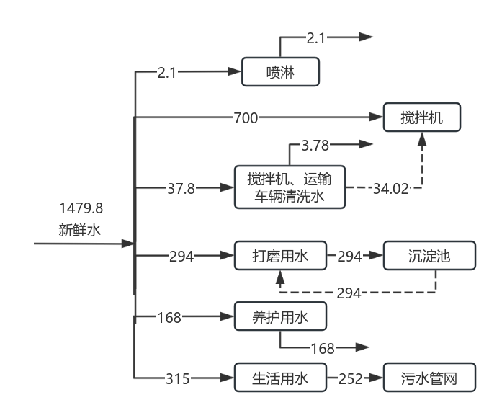  图7项目水平衡图（单位：m3/a）  （3）供暖  本项目冬季不生产，不考虑供暖问题。  5、平面布置  本项目总占地面积为7200m²（约10.8亩），项目用地性质为规划建设用地，本项目生产线包含原料堆场、生产场地、养护场地、成品堆场等，本项目产品的养护场地及成品堆场均布设在生产线附近。本项目具体布设情况见附图2。
  名称 |  | 单位 | 数量 | 主要工程内容 | 备注
  主体工程 | 静压式透水砖成型机生产车间 | m² | 1862.08 | 生产车间位于项目区北部，为彩钢结构 | 已建
  辅助工程 | 门卫室 | m² | 61.5 | 砖混结构 | 已建
  储运工程 | 水泥筒仓 | 个 | 1 | 100吨的全封闭式钢结构筒仓－转盘式透水砖生产线配套 | 已建
  储运工程 | 仓库 | m² | 671.9 | 料仓3个，每个分为2格，储存石子和砂子。其中静压式透水砖成型机生产线有2个100m²的料仓；转盘式透水砖成型机生产线有1个400m²的料仓；料仓为地面硬化、全封闭 | 现为半封闭，本环评要求仓库全封闭
  储运工程 | 养护场地及成品堆场 | / | / | 就近原则，项目利用周边空地进行产品的养护及堆放，场地部分为混凝土硬化、部分为素土夯实路面 | 已建，本环评要求养护区位于混凝土硬化区
  储运工程 | 车辆 | 辆 | 若干 | 铲车、装载机、叉车等 | 已建
  公用工程 | 供水 | 供水由乡镇供水管网统一供给 |  |  | /
  公用工程 | 供电 | 用电由乡镇供电网统一供给 |  |  | /
  公用工程 | 供暖 | 本项目冬季不生产，不考虑供暖问题 |  |  | /
  环保工程 | 废水 | 搅拌机清洗废水、运输车辆清洗废水经收集后用于生产用水，生活污水排入农村污水管网，最终进入庆阳污水处理站处理 |  |  | 已建
  环保工程 | 废气 | 原料堆场采用全封闭措施，洒水喷淋；水泥筒仓呼吸粉尘利用筒仓仓顶自带的负压式布袋除尘器处理；投料、搅拌粉尘分别经集气罩收集后（收集效率按85%计）经布袋除尘器处理后通过同一根15m高排气筒（DA001）。 |  |  | 现为半封闭，本环评要求原料堆场全封闭；要求投料、搅拌粉尘分别经集气罩收集后经布袋除尘器处理后通过同一根15m高排气筒
  环保工程 | 噪声治理 | 基础减震，隔音措施 |  |  | /
  环保工程 | 固废治理 | 一般固废：拌合料废渣经破碎机破碎后返回工序，不合格产品及边角料全部返回生产工序，均不外排；生活垃圾：集中收集后交由环卫部门统一处理。  危险废物：废机油、废油桶集中收集暂存于危废间内（3m²），委托具有相关资质的单位进行清运处置 |  |  | 已建
  产品名称 | 产品规格 | 年产量
  透水砖 | 500mm*250mm*60mm  600mm*300mm*60mm | 约200万块
  序号 | 产品 | 原材料名称 | 单位 | 年耗
  原辅料 | 透水砖 | 水泥 | 吨 | 6788
  原辅料 | 透水砖 | 白水泥 | 吨 | 1197
  原辅料 | 透水砖 | 石英砂 | 吨 | 3144
  原辅料 | 透水砖 | 彩色颜料 | 吨 | 134
  原辅料 | 透水砖 | 沙子 | 吨 | 14976
  原辅料 | 透水砖 | 石子 | 吨 | 46176
  能源 | 电 |  | 万kW·h | 124
  能源 | 水 |  | m³ | 5416
  原料 | 物理性质 | 化学性质
  水泥 | 通常为灰色粉末，密度约3.1～3.2g/cm³，堆积密度约1000～1600kg/m³；细度通过80μm方孔筛筛余不大于10%；标准稠度用水量一般在24%～30%；凝结时间：初凝不早于45分钟，终凝不迟于600分钟（不同品种略有差异）；强度随龄期增长，28天抗压强度根据等级（如32.5、42.5等）达到对应标准值。 | 主要成分为硅酸三钙（3CaO·SiO₂）、硅酸二钙（2CaO·SiO₂）、铝酸三钙（3CaO·Al₂O₃）、铁铝酸四钙（4CaO·Al₂O₃·Fe₂O₃），占比约90%以上；遇水发生水化反应，生成水化硅酸钙、氢氧化钙等凝胶体，逐渐硬化并产生强度；具有一定碱性，pH值约12~13。
  白水泥 | 纯白色粉末，白度（白度值）通常不低于87%（特级）；密度、堆积密度与普通水泥接近；凝结时间、强度特性类似普通水泥，但早期强度略低；细度更细，有助于提高白度和强度。 | 主要成分与普通水泥类似，但严格控制铁、锰等着色元素含量（Fe₂O₃含量通常≤0.5%）；水化反应原理相同，生成的水化产物颜色较浅；同样具有强碱性。
  石英砂 | 无色/白色/灰白色颗粒或粉末，莫氏硬度7（坚硬），密度2.65g/cm³左右，堆积密度1.2～1.6g/cm³；熔点约1713℃，耐高温；化学稳定性好，不溶于水和多数酸碱（氢氟酸除外）。 | 主要成分为二氧化硅（SiO₂），纯度通常>90%（高纯石英砂可达99.9%以上）；具有酸性氧化物特性，高温下可与碱（如NaOH）或碳酸盐反应生成硅酸盐；不与普通酸（盐酸、硫酸等）反应，但能被氢氟酸溶解（生成SiF₄气体）。
  彩色颜料 | 粉末状，颜色多样（红、黄、蓝、绿等），遮盖力和着色力强；密度因种类而异（如氧化铁红约5.2g/cm³，钛白约4.2g/cm³）；耐光性、耐热性较好（无机颜料优于有机颜料），多数耐温>200℃。 | 成分多为金属氧化物（如氧化铁、氧化铬）、硫化物或碳酸盐；化学稳定性高，不易被氧化或还原；耐酸碱性能因种类而异（如氧化铁颜料耐稀酸，不耐强碱性；钛白耐酸碱）；不溶于水和有机溶剂。
  沙子 | 颗粒状，颜色随成分变化（石英砂偏白，长石砂偏黄，含杂质时呈灰、褐等色）；堆积密度1400～1650kg/m³，表观密度2500～2700kg/m³；孔隙率30%～45%，透气性好；硬度取决于主要矿物（石英砂硬度高，长石砂较低）。 | 主要成分为SiO₂（石英为主），含少量长石、云母等矿物；化学稳定性较好，耐普通酸碱（氢氟酸除外）；长期浸泡于水或潮湿环境中化学性质稳定，不易分解。
  石子 | 颗粒较大（粒径5～100mm以上），形状多样（碎石棱角多，卵石较圆润）；颜色随母岩成分变化（如花岗岩呈灰白，石灰岩呈灰黑）；表观密度2600～2800kg/m³，堆积密度1500～1700kg/m³；抗压强度高（通常>30MPa），硬度取决于母岩（如花岗岩硬度高于石灰岩）。 | 成分由母岩决定（如花岗岩含石英、长石，石灰岩含碳酸钙）；石英质石子耐酸碱，碳酸钙质石子（如石灰岩）易被强酸腐蚀（生成CO₂）；整体化学稳定性较好，耐风化和侵蚀（除可溶性岩石外）。
  生产线 | 设备名称 | 型号 | 数量
  透水砖 | 水泥筒仓 | 100吨 | 1个
  透水砖 | 底料螺旋输送机 | 直径：Ф219mm | 1条
  透水砖 | 底料配料机 | 骨料仓：3个；每仓容量：6m³ | 1台
  透水砖 | 底料双卧轴搅拌机 | JS750 | 1台
  透水砖 | 底料水泥计量系统 | 1、水泥计量斗：350kg  2、计量精度：±1% | 1台
  透水砖 | 底料皮带输送机 | B600 | 1台
  透水砖 | 面料水泥筒仓 | 50吨 | 1个
  透水砖 | 面料螺旋输送机 | Ф168mm | 1条
  透水砖 | 面料配料机 | 骨料仓：1个；每仓容量：6m³ | 1台
  透水砖 | 面料搅拌机 | JN350 | 1台
  透水砖 | 面料水泥计量系统 | 1、水泥计量斗：150kg  2、计量精度：±1%/ | 1台
  透水砖 | 面料皮带输送机 | B500 | 1台
  透水砖 | QT10砌块成型机 | QT10 | 3台
  透水砖 | QT10面料装置 | QT10 | 1台
  透水砖 | 叠板机 | 配QT10 | 1台
  透水砖 | 自动上板机 | 配QT10 | 1台
  透水砖 | 离线推砖码垛机系统 | 配QT10砌块成型机生产线 | 1台
  透水砖 | 控制系统 | 配QT10砌块成型机生产线 | 1套
  透水砖 | 气动系统 | 配QT10砌块成型机生产线 | 1套
  附属设施 | 破碎机 | / | 1
  附属设施 | 铲车 | / | 1台
  附属设施 | 叉车 | / | 2台
  附属设施 | 纤维托板 | / | 2000片
  附属设施 | 模具 | / | 4套
  项目 | 类型 | 用水标准 | 数量规模 | 新鲜水用量（t/a） | 排水量（t/a）
  生产用水 | 搅拌用水 | 3.5m³/万块 | 200万 | 700 | 0
  生产用水 | 打磨用水 | 1.4m³/d | 210天 | 294 | 0
  搅拌机清洗、运输车辆清洗用水 | 清洗水 | 200L/月·台  10L/次 | 2台  3500次 | 2.8  35 | 0
  养护用水 | 自然养护用水 | 0.8m³/d | 210天 | 168 | 0
  生活用水 | 员工生活用水 | 100L/人·d | 15人 | 315 | 252
  合计 |  |  |  | 1514.8 | 252
工艺流程和产排污环节 | 运营期工艺流程简述  工艺流程简述：  卸料：项目水泥通过罐车空压机产生的气压将水泥通过送料管压入筒仓内，进料过程中采用气力输送，其筒仓内压力大于大气压，为了保持压力平衡，在筒仓顶部设置排气孔。砂子、石子为散装，由运输车运输至堆场，堆场采用全封闭措施，洒水喷淋。  该工序主要产生的污染物为粉尘。  投料、搅拌：投料及搅拌工序需在封闭车间内完成。砂子、石子由铲车送入配料机内，通过提升机将配料机中的砂子、石子投入搅拌机内，水泥通过封闭管道输送进搅拌机，将几种物料进行搅拌，在此过程中加入一定量的水，对原材料进行溶解混合。该工序产生的污染物主要为粉尘和噪声。  挤压成型：混合物料经过压砖机压制成型，成型好的砖坯由叉车运输至晾晒场地。  自然养护：将成型后的砖放置在晾晒场地进行7～15d的自然养护。  打磨：养护后的透水砖需经过水磨拉丝机进行打磨，拉丝机钻头进行喷水，此过程会产生废水。  码垛：将自然养护（打磨）后的砖送至成品堆场，经检验不合格的产品集中处理，定期破碎后返回生产工序，合格品码放整齐待销。  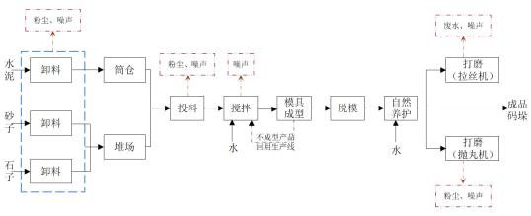  图10透水砖的生产工艺流程及产污节点图
与项目有关的原有环境污染问题 | 本项目为新建项目，区域环境质量总体较好，不存在与本项目有关的原有污染情况及主要环境问题。

- 区域环境质量现状、环境保护目标及评价标准
区域环境质量现状 | 1、环境空气质量现状调查及评价  1.1数据来源  根据《环境影响评价技术导则－大气环境》（H.J2.2-2018）对环境质量现状数据的要求，基本污染物环境质量现状评价选用环境空气质量模型技术支持服务系统（http://data.lem.org.cn/eamds/apply/tostepone.html）发布的2024年昌州空气质量数据，其数据来源于生态环境部环境工程评估中心（国家环境保护环境影响评价数值模拟重点实验室）实时发布网站。  基本污染物：引用网站中SO₂、NO₂、PM₁₀、PM_{2.5}、CO和O₃六项基本污染物2024年的环境质量数据。  1.2评价标准  基本污染物SO₂、NO₂、PM₁₀、PM_{2.5}、CO和O₃执行《环境空气质量标准》（GB3095-2012）中的二级标准。  1.3评价方法  评价方法：基本污染物按照《环境空气质量评价技术规范（试行）》（HJ663-2013）中各评价项目的年评价指标进行判定。年评价指标中的年均浓度和相应百分位数24h平均或8h平均质量浓度满足GB3095中浓度限值要求的即为达标。对于超标的污染物，计算其超标倍数和超标率。  1.4空气质量达标区判定  根据《环境影响评价技术导则大气环境》（HJ2.2-2018），本次区域环境质量现状达标判定结果见表3-1。  表3-1区域空气质量现状评价表（2024年）  按照《环境空气质量标准》（GB3095-2012）规定，昌吉市2024年平均质量浓度PM2.5超过二级标准限值，占标率分别为114.29%，SO₂、NO₂、O₃、CO均未超出二级标准限值。超标原因主要是因为工程区处于新疆北疆地区，干旱少雨，春季风沙较大。参照《环境影响评价技术导则 大气环境》（HJ2.2-2018）中6.4.1项目所在区域达标判断规定：“城市环境空气质量达标情况评价指标为SO₂、NO₂、PM₁₀、PM_{2.5}、CO、O₃，六项污染物全部达标即为城市环境空气质量达标”可知，本项目所在区域为不达标区。  1.5其他污染物环境质量现状补充监测  本次评价采用新疆环疆绿源环境科技有限公司于2023年1月7日—1月10日对本项目评价区域进行了环境空气质量现状监测结果。  （1）监测布点  本次特征污染物环境质量现状监测点布置在本项目厂址内，地理坐标为：E：88°59′50.495″、N：44°4′24.985″，能够代表项目评价区域大气环境质量现状。  （2）监测因子及评价标准  监测因子：TSP。  评价标准：TSP执行《环境空气质量标准》（GB3095-2012）中二级标准。  （3）监测时间及频次  TSP：每天不少于24小时采样时间，连续监测3天。  （4）评价方法  采用占标率法进行环境空气质量的现状评价，其评价公式为：  P_{i}=(C_{i}/C_{0i})×100%  式中：P_{i}——i污染物的质量浓度占标率；  C_{i}——i污染物的监测浓度值，mg/m³或μg/m³；  C_{0i}——i污染物的评价标准，mg/m³或μg/m³。  （5）现状数据统计与评价  监测点位环境空气质量现状监测数据见表3-2。  表3-2环境空气质量现状监测数据统计结果表单位：mg/Nm³  TSP24h平均浓度未超过《环境空气质量标准》（GB3095-2012）中二级标准。项目区环境空气质量较好。  2、地表水环境质量现状  根据《建设项目环境影响报告表编制技术指南（污染影响类）（试行）》的要求，“地表水环境质量现状引用与建设项目距离近的有效数据，包括近3年的规划环境影响评价的监测数据，所在流域控制单元内国家、地方控制断面监测数据，生态环境主管部门发布的水环境质量数据或地表水达标情况的结论”。  本次地表水现状评价引用昌吉回族自治州人民政府官网（http://www.cj.gov.cn/gk/rdjy/904225.htm）发布的《2024年1-6月水污染防治进展情况信息》：“2024年1-6月，昌吉州7个县市共监测地表水9条河流17个断面，其中国控断面6个，区控断面11个，自西向东依次为玛纳斯河、塔西河、呼图壁河、三屯河、头屯河、三工河、开垦河、二宫河和木垒河，监测项目为水温、pH值等32项。八钢、三屯河首、瑶池商城、三工河闸口和水管所断面水质达到Ⅱ类，与去年同期相比水质有所下降（变差），其余断面水质均达到或优于Ⅱ类标准，与去年同期相比无明显变化。”  本项目位于吉木萨尔县庆阳湖乡，吉木萨尔县庆阳湖乡二宫河首断面水质为Ⅱ类，地表水环境质量达《地表水环境质量标准》（GB3838-2002）中Ⅲ类标准。  3、地下水环境质量现状  根据《建设项目环境影响报告表编制技术指南（污染影响类）（试行）》的要求，原则上不开展地下水环境质量现状调查。建设项目存在地下水环境污染途径的，应结合污染源、保护目标分布情况开展现状调查以留作背景值”。本项目不存在地下水环境污染途径，故本项目可不进行地下水环境现状调查。  4、声环境质量现状  根据《建设项目环境影响报告表编制技术指南（污染影响类）（试行）》的要求，本次评价采用新疆环疆绿源环境科技有限公司于2023年1月7日对厂界外周边进行了现状监测，监测结果如下表：  表3-3厂界噪声监测结果  5、土壤环境质量现状  根据《建设项目环境影响报告表编制技术指南（污染影响类）（试行）》的要求，原则上不开展土壤环境质量现状调查。建设项目存在土壤环境污染途径的，应结合污染源、保护目标分布情况开展现状调查以留作背景值”。本项目不存在土壤环境污染途径，故本项目可不进行土壤环境现状调查。  6、生态环境  根据《建设项目环境影响报告表编制技术指南（污染影响类）（试行）》中规定，产业园区外建设项目新增用地范围内含有生态环境保护目标时，应进行生态现状调查，本项目区不存在生态环境保护目标，可不进行生态现状调查。
  污染物 | 年评价指标 | 现状浓度/（µg/m³） | 标准值/（µg/m³） | 占标率/% | 达标情况
  SO₂ | 年平均质量浓度 | 7 | 60 | 11.67 | 达标
  NO₂ | 年平均质量浓度 | 30 | 40 | 75.00 | 达标
  PM₁₀ | 年平均质量浓度 | 70 | 70 | 100.00 | 达标
  PM_{2.5} | 年平均质量浓度 | 40 | 35 | 114.29 | 不达标
  CO | 24小时平均第95百分位数 | 1.8mg/m³ | 4mg/m³ | 45.0 | 达标
  O₃ | 日最大8小时滑动平均值的第90百分位数 | 134 | 160 | 83.75 | 达标
  监测点位 | 监测时间 | 污染物 | 平均时间 | 评价标准mg/m³ | 监测浓度范围mg/m³ | 最大浓度占标率/% | 超标率/% | 达标  情况
  项目场址中心 | 2023年1月7日—1月10日 | TSP | 24h平均 | 0.3 | 0.206~0.295 | 98.3 | 0 | 达标
  监测位置 | 监测时段 |  | 评价标准 |  | 是否达标
  监测位置 | 昼间 | 夜间 | 昼间 | 夜间 | 是否达标
  项目区东侧 | 45 | 42 | 65 | 55 | 达标
  项目区南侧 | 45 | 41 | 65 | 55 | 达标
  项目区西侧 | 47 | 43 | 65 | 55 | 达标
  项目区北侧 | 48 | 44 | 65 | 55 | 达标
环境保护目标 | 1、大气环境  明确厂界外500米范围内的自然保护区、风景名胜区、居住区、文化区和农村地区中人群较集中的区域等保护目标的名称及与建设项目厂界位置关系。  本项目厂界外500米范围内无自然保护区、风景名胜区、居住区、文化区和农村地区中人群较集中的区域。  2、声环境  明确厂界外50米范围内声环境保护目标。  本项目厂界外50米范围内无声环境保护目标。  3、地下水环境  明确厂界外500米范围内的地下水集中式饮用水水源和热水、矿泉水、温泉等特殊地下水资源。  本项目厂界外500米范围内无地下水集中式饮用水水源和热水、矿泉水、温泉等特殊地下水资源。  4、生态环境  产业园区外建设项目新增用地的，应明确新增用地范围内生态环境保护目标。本项目位于吉木萨尔县庆阳湖乡二工梁村，无生态环境保护目标。  本项目主要环境保护目标见表3-4。  表3-4环境保护目标
  环境要素 | 方位 | 环境功能及保护目标
  大气 | 项目区域 | 《环境空气质量标准》（GB3095-2012）中二级标准
  地下水 | 项目区域 | 《地下水质量标准》（GB/T14848-93）中Ⅲ类标准
  声环境 | 厂界四周 | 《声环境质量标准》（GB3096-2008）中3类标准
  生态环境 | 项目区地表植被 | 保护项目不扰动地表和周边植被。
污染物排放控制表 | 1、废气  有组织粉尘执行《水泥工业大气污染物排放标准》（GB4915-2013）表1标准要求，无组织排放执行《水泥工业大气污染物排放标准》（GB4915-2013）表3标准要求。  表3-5大气污染物有组织排放标准 单位：mg/m³  表3-6大气污染物无组织排放限值 单位：mg/m³  2、废水  生活污水执行《污水综合排放标准》（GB8978-1996）中三级标准和《污水排入城镇下水道水质标准》（GB/T31962-2015）中NH₃-N最高允许值中B级标准45mg/L的规定。  表3-7 污水排放限值单位：mg/L  3、噪声  执行《工业企业厂界环境噪声排放标准》（GB12348-2008）中3类标准。  表3-8噪声排放限值单位：dB（A）  4、固体废物  一般工业固废执行《一般工业固体废物贮存和填埋污染控制标准》（GB 18599-2020）中的相关规定。废机油、废油桶属于危险废物，应执行《危险废物贮存污染控制标准》（GB18597-2023）。
  生产过程 | 生产设备 | 污染物 | 标准限值 | 标准来源
  散装水泥中转站及水泥制品生产 | 水泥搅拌 | 颗粒物 | 20 | 《水泥工业大气污染物排放标准》（GB4915-2013）
  污染物项目 | 标准限值 | 限制含义 | 无组织排放监控位置
  颗粒物 | 0.5 | 监控点与参照点总悬浮颗粒物（颗粒物）1小时浓度值的差值 | 厂界外20m处上风向设参照点，下风向设监控点
  序号 | 污染物 | 标准限值 | 标准来源
  1 | 悬浮物 | 400 | 《污水综合排放标准》（GB8978-1996）中三级标准
  2 | 五日生化需氧量 | 300 | 《污水综合排放标准》（GB8978-1996）中三级标准
  3 | 化学需氧量 | 500 | 《污水综合排放标准》（GB8978-1996）中三级标准
  4 | 氨氮 | 45 | 《污水排入城镇下水道水质标准》  （GB/T31962-2015）中B级标准
  类别 | 昼间dB（A） | 夜间dB（A）
  3 | 65 | 55
总量控制指标 | 本项目无需申请总量。

四、主要环境影响和保护措施
施工期环境保护措施 | 本项目施工期已结束，施工过程中未接到相关投诉，施工工程量小，周期短。施工产生的环境影响随着施工期的结束而消失。
运营期环境影响和保护措施 | 1、废气  本项目运营过程中废气主要为粉状原料储存、装卸、上料、搅拌过程中产生的粉尘。  （1）污染物源强  本项目生产线共计1条，1条生产线产生的污染主要为粉尘，产污环节基本一致，均为原料装卸及堆场粉尘、水泥筒仓呼吸粉尘、上料搅拌粉尘。均按以下公式或系数进行计算。  原料装卸及堆场粉尘  本项目原料堆场会产生装卸扬尘和风蚀扬尘，粉尘产生量参照生态环境部发布的《关于发布排放源统计调查产排污核算方法和系数手册》（公告2021年第24号）进行计算，公式如下：  P=ZCy+FCy={Nc×D×(ab)+2×E_{f}×S}×10⁻³  式中：P指颗粒物产生量，单位：吨  ZCy指装卸扬尘产生量，单位：吨  FCy指风蚀扬尘产生量，单位：吨  Nc指年物料运载车次，单位：车；取值3221  D指单车平均运载量，单位：吨/车；取值20  （ab）指装卸扬尘概化系数，单位：千克/吨；  b指物料含水率概化系数单位：千克/吨；a取值0.0011，b取值0.0017  E_{f}指堆场风蚀扬尘概化系数，单位：千克/平方米；取值3.6062  S指堆场占地面积，单位平方米；取值400  本项目堆场地面硬化，四周采取围挡措施，并对物料进行苫盖及洒水的措施，根据以下公式计算粉尘排放量：  Uc=P×(1-Cm)×(1-Tm)  式中：Uc指颗粒物排放量，单位：吨  P指颗粒物产生量，单位：吨；  C_{m}指颗粒物控制措施控制效率，单位：%；本项目采取了围挡、洒水、覆盖的措施，综合取值98.54。  Tm指堆场类型控制效率，单位：%；取值0  筒仓粉尘  水泥筒仓，仓顶部配置仓顶除尘器，水泥通过槽罐车运输进厂，由槽罐车自带的气泵打入筒仓内，产生的粉尘由仓顶布袋除尘器净化处理后外排。粉料筒仓进料时粉尘产生量根据《逸散性工业颗粒物控制技术》产排污系数，筒仓排气产生的颗粒物产生系数取0.12kg/t-原料，仓顶有自带脉冲式布袋除尘器，处理效率为99.7%，每个仓顶除尘器风量为3000m³/h。  搅拌粉尘  本项目石子、砂子均为水洗砂石，通过装载机投入搅拌机料斗时，瞬间冲击过程中会产生扬尘，根据《排放源统计调查产排污核算方法和系数手册》中水泥制品行业系数手册，物料混合工序颗粒物产生系数取0.13kg/t-原料，本项目要求在上料及搅拌设置集气罩，收集后引至布袋除尘器处理后通过15m高排气筒（DA001）排放。集气罩收集效率为85%，布袋除尘器除尘效率99.7%。  破碎粉尘  本项目搅拌料废渣、边角料及不合格产品全部收集经破碎后，作为骨料返回配料工序，破碎过程产生一定量的粉尘，通过在密闭空间、洒水降尘后以无组织形式排放。粉尘的产生系数按1.232kg/万块标砖计算，不合格产品按产品规模的5%计算，则本项目破碎工艺粉尘产生量为12.32kg/a，洒水降尘的除尘效率按80%，则本项目破碎工艺粉尘产生量为2.464kg/a。  本项目生产线堆场大小、原辅料用量以及上料量统计见表4-1，粉尘排放情况见表4-2、4-3。  表4-1生产线上料情况  表4-2粉尘无组织排放情况统计表  表4-3生产线有组织粉尘排放情况统计表  （2）非正常工况  建设项目非正常工况是指生产运行阶段的开、停车、检修、操作不正常或设备故障等，不包括事故排放。非正常工况下排污具有持续时间短，污染负荷高，污染物排放量变化幅度大等特点。本项目非正常工况仅考虑水泥上料工序中所有的粉尘治理措施的布袋除尘器全部发生破袋故障，除尘效率降低至50%时的粉尘排放情况。出现此事故后，建设单位一般能在1h内进行有效处置，因此按1h进行事故排放源强计算。本项目非正常工况粉尘排放情况见表4-4。  表4-4非正常工况下污染物排放情况表  由上表可知，假定布袋除尘器故障，粉尘排放浓度超标。说明非正常工况下的排污会对大气环境产生影响，建设单位应采取措施避免非正常工况及事故排污的发生。  此类状况的发生无明显的规律性，其发生的频率主要与装备水平、操作技能以及管理水平等有关。建设单位应当对处理设施不定时地巡检，及时发现废气处理设备的隐患，确保废气处理系统正常运行。一旦发生设施故障情况，应立即停产，对布袋除尘器进行检修及设施的更换，杜绝废气非正常排放。  （3）污染防治措施及可行性分析  ①在上料及搅拌设置集气罩，收集后引至布袋除尘器（1个）处理后通过15m高排气筒排放。集气罩收集效率为85%，布袋除尘器除尘效率99.7%，布袋除尘器工作原理见下图。  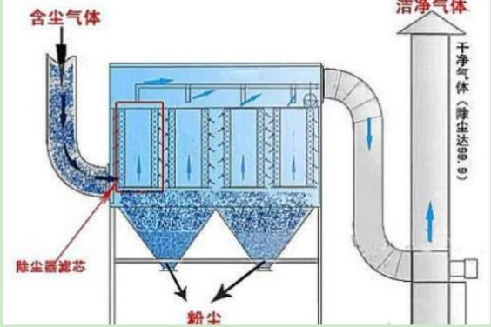  布袋除尘器的具体工作原理，主要是利用了滤料，对于含有灰尘的气体进行过滤达到除尘的目的。机器在过滤的过程当中主要分为两个阶段，第1个阶段是含有灰尘的气体通过清洁的滤料，在这一个阶段，主要起到过滤作用的是滤料纤维的阻留。第2个阶段为当灰尘不断地增加，一部分的灰尘进入到滤料内部，另外一部分覆盖在表面形成粉尘层，在这个时候主要是通过粉尘成过滤层过滤含有灰尘的气体。含有灰尘的气体在进入除尘器之后，空气的流通速度会逐渐地下降，烟尘当中比较大的颗粒会直接沉淀到灰斗里。其余的灰尘会从外袋内侧穿过过滤袋进行过滤，清洁的空气会从滤袋的内侧排放出去，灰尘被阻流在了滤袋外侧，随着灰尘的不断累积，除尘滤袋内侧和外侧的压差会逐渐地增加。当压差达到设定值的时候，脉冲阀膜片会自动的打开脉冲空气，通过喷嘴喷进滤袋，滤袋膨胀，从而使得附着在滤袋上的粉尘脱落达到除尘的效果。  布袋除尘器列入《排污许可证申请与核发技术规范 水泥工业》（HJ847-2017）附录B中污染防治可行技术，经上述措施处理后，颗粒物排放可符合《水泥工业大气污染物排放标准》（GB4915-2013）表1中水泥制品制造排放标准限值（20mg/m³），治理措施可行。  ②无组织废气治理措施可行性分析  1）运输扬尘  项目原料和产品均通过汽车运输，运输过程中会产生道路扬尘；道路扬尘产生量与车型、车速、车流量、风速、道路表面积尘、尘土湿度等有关，产生的扬尘颗粒较大，易形成降尘，只影响近距离范围。  为了最大限度减少运输扬尘对外环境带来的不利影响，本次环评要求建设单位采取以下措施降低运输扬尘对周边环境的影响。  ①车辆在行驶时必须覆盖好车厢，避免运输过程中产生扬尘。  ②运输车辆行驶时减速慢行，减少扬尘的产生。  ③加强运输路线管理，避免在住宅区、学校、医院等敏感区域行驶，尽量选择不影响周边居民生活和健康的路线。  ④在运输车辆经过的道路、路面等区域加强清洁，及时清理积尘，减少扬尘。  ⑤晴天对厂区运输道路进行洒水降尘，洒水频次就天气情况而定，大风天气适当增加，原则上每天洒水不得低于2次。  通过采取以上措施后，可使得道路扬尘影响降至最低，对运输扬尘不再进行量化。  2）堆料扬尘防治措施  为减少原辅材料装卸、堆存过程中扬尘大气环境污染，环评要求以下防治措施：  ①堆料场需进行围挡，留有一面开口方便开展生产作业；  ②堆料场场地应平整坚实地面硬化处理，并设置排水坡度，同时堆场必须进行100%抑尘网覆盖；  ③堆料场内配置雾化喷头，每天定时对料堆进行洒水降尘处理，减少扬尘逸散；  ④堆料场开口应配置一台雾炮机，对开口逸散扬尘进行雾化降尘处置。  ⑤遇有五级以上风的天气不安排砂石料装卸作业及其它可能产生扬尘污染的施工作业。  ⑥砂石料按规范进行堆放，控制堆存数量，不大量囤积。堆放时做到堆积方正、地脚干净整齐，并将周边及上方拍平压实，然后用密目网进行覆盖。砂石料如过于干燥，应及时洒水覆盖。  本项目产生的废气污染物主要为颗粒物，在生产车间内设置喷雾设施，原料堆场设置不低于堆放物高度的严密围挡、抑尘网覆盖，洒水降尘。对厂区内车辆进行限速减速行驶，对车辆及道路进行洒水降尘等措施，降低无组织颗粒物排放量。  综上所述，本项目产生的废气为颗粒物，且通过采取上述措施后能有效地控制废气的排放，项目废气治理措施可行。  （4）大气环境影响分析  本项目所在区域SO2、NO2、CO、O3的浓度均可满足《环境空气质量标准》（GB3095-2012）二级浓度限值，PM10、PM2.5浓度超过《环境空气质量标准》（GB3095-2012）二级浓度限值，区域环境空气质量良好，具有一定的环境容纳量。  本项目厂界500米范围内无自然保护区、风景名胜区、居住区、文化区和农村地区中人群集中的区域。  本项目生产过程中产生的粉尘量不大，且本项目厂区较大，较空旷，对周围环境影响小。  （5）监测要求  根据《排污单位自行监测技术指南总则》（HJ819-2017），另考虑到污染物排放较为稳定，确定本项目的废气日常监测要求见表4-5。  表4-5废气监测方案  2、废水  （1）污染物源强  ①生产用水  本项目生产用水环节为拌合料用水和打磨时用水。  透水砖生产过程中，压砖机中搅拌工序需加入一定比例的水，生产用水量约为3.5m³/万块，项目预计年生产200万块，则年用水量为700m³/a（3.33m³/d）。全部进入产品，无废水产生。  在养护之后经过水磨拉丝机进行打磨，拉丝机钻头进行喷水，沉淀池容积为200m³，生产前将沉淀池注入80%的净水，约160m³，此部分水全部循环使用，每天需补充新鲜水1.4m³，年用水量294m³，冬季停产时该部分水不排放，可留至次年使用。  综上所述生产过程中用水量共计1154m³/a，其中160m³为循环使用。  ②搅拌机清洗、运输车辆清洗用水  根据业主提供，项目搅拌机在停止生产时需对其进行清理，采用冲击钻将设备上浆料冲掉后使用高压水枪进行冲洗，按一个月冲洗一次，每台搅拌机每次用水量约200L，则项目冲洗水量为2.80m³/a，每台车辆每次清洗用水量为10L，本项目年运输约3500次，则运输车辆冲洗水量为35m³/a，用水量为37.8m³/a。  ③养护用水  本项目生产的砖采用自然养护的方式，需定时洒水，根据业主提供，每天需洒水3次，养护用水量为0.8m³/d。则本项目养护用水共计168m³/a，该部分水全部在使用过程中损耗，无废水产生。  ④生活用水  本项目劳动定员为15人，生活用水量按每人每天100L计算。本项目生活用水量为315m³/a，废水的排放量按用水量的80%计算，则本项目生活污水排放量为252m³/a，生活污水排入农村污水管网，最终进入庆阳污水处理站处理。  本项目生产过程中搅拌机清洗、运输车辆清洗用水量很少，全部用泥浆泵抽取回用于生产，自然养护水全部自然蒸发及损耗，无生产废水产生。废水主要为员工生活污水，生活污水排入农村污水管网，最终进入庆阳污水处理站处理。  废水中污染物主要为COD、BOD₅、SS、NH₃-N。本项目生活污水排入农村污水管网，最终进入庆阳污水处理站处理。参照《城市给水排水工程规划设计实用全书》，本项目生活污水主要污染物及浓度分别为：COD≈350mg/L，BOD₅≈200mg/L，SS≈250mg/L、NH₃-N≈35mg/L。  本项目废水污染源源强核算结果及相关参数见表4-6。  表4-6废水污染源源强核算结果及相关参数一览表  本项目废水间接排放口基本情况见表4-7。  表4-7废水间接排放口基本情况表  （2）废水排放标准  执行《污水综合排放标准》（GB8978-1996）中表4中的三级排放限值和《污水排入城镇下水道水质标准》（GB/T31962-2015）中NH₃-N最高允许值中B级标准45mg/L的规定。相关标准限值见表4-8。  表4-8废水污染物排放执行标准表  （3）废水治理设施依托可行性  本项目产生的生活污水排入农村污水管网，最终进入庆阳污水处理站处理，不会对周围水环境造成影响。  吉木萨尔县庆阳湖乡污水处理站位于吉木萨尔县庆阳湖乡西北角，该污水处理厂污水接纳范围主要包括吉木萨尔县庆阳湖乡生活污水，设计处理规模500m³/d，实际处理规模300m³/d，污水处理工艺采用污水→粗格栅及污水提升泵站→细格栅及曝气沉砂池→初沉池→MBBR池→紫外消毒，处理后污水可达到《农村生活污水处理排放标准》（DB654275-2019）标准要求。  本项目生活污水污染物排放浓度可达《污水综合排放标准》（GB8978-1996）中三级标准和《污水排入城镇下水道水质标准》（GB/T31962-2015）中NH₃-N最高允许值中B级标准45mg/L的规定，能够满足污水处理厂入厂要求。  本项目生活污水量为1.2m³/d，吉木萨尔县庆阳湖乡污水处理厂设计处理规模500m³/d，目前实际处理水量为300m³/d，尚有200m³/d富余量，因此项目产生的生活污水完全能够纳入吉木萨尔县庆阳湖乡污水处理站处理。  因此，项目在采取上述废水处理措施后，满足相关环保要求，因此项目建设对水环境影响很小。  （4）水环境影响分析  本项目产生的废水量较小，生活废水通过厂区内的污水管网排放至乡污水管网，最终进入乡污水处理站，对项目区周围水环境影响较小。  3、噪声  （1）噪声源强  本项目运营期噪声源主要是搅拌机、成型机、行吊、铲车等噪声，噪声源强在60～80dB（A）。通过对设备的隔声防护措施，减少对环境的影响。主要噪声源强见表4-9。  表4-9主要噪声设备及噪声源强  （2）降噪措施  本项目运营在生产过程中产生的噪声，噪声源强介于60~80dB（A）之间，本评价建议采取以下噪声防治措施：  ①选用低噪声设备，从根本上降低噪声源强，控制噪声污染水平；在基础加装减振、阻尼、隔振、吸声和隔声装置，有效地降低噪声和设备振动；  ②加强设备维护，确保设备运行状态良好，避免设备不正常运转产生的高噪声现象。  ③项目建成后，加强对噪声设备的管理，对噪声集中的建筑门窗采取隔声措施，以减少噪声对外界环境的影响。  ④项目通过加强管理，文明施工操作，装卸货物时轻拿轻放，避免因操作产生的突发性噪声。  项目在正常工况下采取上述防治措施后噪声值可满足《工业企业厂界环境噪声排放标准》（GB12348-2008）中3类标准限值，即昼间≤65dB（A），夜间≤55dB（A），对区域声环境影响较小。  （3）噪声达标分析  本项目采取车间密闭、基础减振、隔声、消声等措施处理后，降噪效果显著，厂界噪声预计能够达到《工业企业厂界环境噪声排放标准》（GB12348-2008）中3类区排放限值的要求（昼间≤65dB（A），夜间≤55dB（A）），拟建项目运营期产生的噪声对周围环境影响较小，且项目用地较为宽广，周边均为工业企业，也无声环境保护目标。  （4）监测要求  根据《排污单位自行监测技术指南总则》（HJ819-2017）和本项目情况，确定本项目噪声的日常监测要求，如表4-10所示。  表4-10噪声监测要求一览表  4、固体废物  （1）固体废物产生环节、产生量及处置方式  本项目产生的固体废物主要为一般固体废物和生活垃圾。  1）一般固体废物  拌合料废渣：根据企业提供资料，拌合料废渣产生量约为216.2t/a，全部用于生产，不外排。  水泥筒仓除尘器收集的粉尘：布袋除尘器收集的粉尘量为0.9553t/a，全部回用于生产，不外排。  搅拌粉尘：上料搅拌布袋除尘器收集的粉尘量为7.0997t/a，全部回用于生产，不外排。  沉淀池底泥：本项目设有沉淀池，沉淀池产生的底泥均为拌合料，产生量约0.86t/a，全部清掏回用于生产。  损坏的模具：根据业主提供，生产透水砖时会有变形、破损的模具，产生量约0.7t/a，全部外售给物资回收公司。  包装袋：本项目静压式透水砖生产线所用白水泥及颜料均为袋装，约产生包装袋34092个，按每个包装袋20g计，本项目产生废包装袋约0.68t/a，全部外售给物资回收公司。  边角料和不合格产品：本项目产生的边角料及不合格产品按原料的2.5%计算，产生约1859t/a，全部回用于生产，不外排。  危险废物：项目机械检修过程中会产生一定的废机油（HW08 900-214-08）、废油桶（HW08 900-249-08），依据类比项目平均每年检修约产生0.1t/a，废机油收集于带标志的废油桶中暂存在危废暂存间，定期由有资质的单位进行处置。  2）生活垃圾  项目员工共15人，按每人每天产生0.5kg生活垃圾计，则产生量约为1.575t/a，生活垃圾集中收集后交由乡镇环卫部门统一处理。  本项目固体废物产生情况见表4-11。  表4-11固体废物产生量核算一览表  （2）固体废物排放信息  本项目固体废物排放信息见表4-12。  表4-12固体废物排放信息一览表  （3）固体废物防治措施及环境管理要求  1）一般工业固体废物  本项目产生的布袋除尘器收集的粉尘返回生产工序；搅拌料废渣、边角料及不合格产品全部收集经破碎后，作为骨料返回配料工序，废包装袋及破损的模具外售给物资回收公司。  ①要按照《一般工业固体废物贮存和填埋污染控制标准》（GB18599-2020）的要求设置暂存场所。  ②贮存、处置场的设置必须与将要堆放的一般工业固体废物的类别相一致。  ③不得露天堆放，防止雨水进入产生二次污染。  ④单位须针对此对员工进行培训，加强安全及防止污染的意识，培训通过后方可上岗，对于固体废弃物的收集、运输要实施专人专职管理制度并建立好档案。  生活垃圾  本项目生活垃圾集中收集后运至垃圾船内由乡镇环卫部门统一处理。生活垃圾收集后，应做到垃圾袋装化、存放封闭化，做到日产日清；垃圾收集点应做好隔离措施，及时清运、消毒。  （4）危险废物  危险废物的管理应严格按照《中华人民共和国固体废物污染环境防治法》中有关危险废物的管理条款执行。危险废物贮存应按《危险废物贮存污染控制标准》（GB18597-2023）的有关规定执行。  ①危废暂存间应根据危险废物的形态、物理化学性质、包装形式和污染物迁移途径，采取必要的防风、防晒、防雨、防漏、防渗、防腐以及其他环境污染防治措施，不应露天堆放废机油。  ②危废暂存间地面、墙面裙脚、堵截泄漏的围堰、接触危险废物的隔板和墙体等应采用坚固的材料建造，表面无裂缝。  ③危废暂存间地面与裙脚应采取表面防渗措施；表面防渗材料应与所接触的物料或污染物相容，可采用抗渗混凝土、高密度聚乙烯膜、钠基膨润土防水毯或其他防渗性能等效的材料。贮存的危险废物直接接触地面的，还应进行基础防渗，防渗层为至少1m厚黏土层（渗透系数不大于10⁻⁷cm/s），或至少2mm厚高密度聚乙烯膜等人工防渗材料（渗透系数不大于10⁻¹⁰cm/s），或其他防渗性能等效的材料。  ④危废暂存间应采取技术和管理措施防止无关人员进入。  ⑤应定期检查危险废物的贮存状况，及时清理贮存设施地面，更换破损泄漏的危险废物贮存容器和包装物，保证堆存危险废物的防雨、防风、防扬尘等设施功能完好。  ⑥运营期加强管理，定期对危废暂存容器进行检查，确保暂存过程中不因容器变形被腐蚀等因素造成危废泄露。  ⑦严格按照《危险废物标志牌式样》标准对项目区危险废物环境管理的相关设施、场所识别标志和危险废物识别标志样式（形状、颜色、图案）和内容准确标识完整。对暂存间进行分区划线，分类贮存。按照《危废台账模板》格式，如实和规范记录各类危废贮存情况。认真填写名称、种类、数量、来源、出入库时间、去向、交接人签字等内容。  ⑧运营期产生的危险废物应严格按照《危险废物转移管理办法》（生态环境部公安部交通运输部令第23号）进行转移、处置。  本项目建设一座建筑面积为3m²的危废暂存间，项目所在区域不属于地震、泥石流等地质灾害频发带，也不存在洪水淹没的情况，周边无地表水体，因此危废暂存间的选址合理。  本项目危险废物采用专用容器密封后分区贮存和运输，包装桶加盖密封贮存和运输。危废在运输过程中使用专业危废运输车辆进行运输，运输过程采取跑冒滴漏防治措施，本项目危险废物外运处置过程中，发生散落概率极低。在加强管理的情况下，危废发生散落、泄漏事故的概率极小，对周围环境影响较小。通过上述方法妥善处置后，本项目产生的固废对周围环境影响较小。  5、地下水、土壤  （1）地下水  ①污染途径分析  污染物对地下水的影响主要是废水和固废等通过垂直渗透进入包气带，包气带即地表与潜水面之间的地带，是地下含水层的天然保护层，使地表污染物质进入含水层的垂直过渡带。  本项目生产过程中搅拌机清洗、运输车辆清洗用水量很少，临时储存于桶内，用泵抽取回用于生产和搅拌用水一起进入产品；水磨拉丝机用水全部经沉淀池沉淀后回用，不外排。生活污水排入乡镇污水管网。  本项目产生的固体废物分为一般工业固体废物和生活垃圾。一般工业固体废物中拌合料废渣，沉淀池底泥、布袋除尘器收集的粉尘、边角料及不合格产品全部回用于生产，损坏的模具、包装袋全部外售给物资回收公司，进行综合利用；生活垃圾放入垃圾桶，委托环卫部门进行清运处理。本项目所有固体废物均得到有效处理，对周围环境影响较小。  综上所述，本项目对地下水产生影响的可能性很小。  ②防控措施  项目沉淀池和水磨拉丝机生产区为重点防渗区，要求进行防渗处理，地面基础防渗和构筑物防渗等级达到渗透系数≤1.0×10⁻¹⁰cm/s，相当于不小于6m厚的粘土防护层。  经采取上述措施后，本项目运营对区域地下水周围环境的影响较小。  ②防控措施  根据《环境影响评价技术导则地下水环境》（HJ610-2016）要求，将地下水污染防渗分区分为三个级别：重点防渗区、一般防渗区、简单防渗区，防渗分区判定如下。  表4-13污染控制难易程度分级参照表  表4-14天然包气带防污性能分级参照表  表4-15地下水污染防渗分区参照表  结合项目特点，项目拟建工程防渗工程分为一般防渗区和简单防渗区、重点防渗区，分区防渗要求见表4-16。  4-16拟建项目分区防渗要求表  I、重点防渗区防渗措施  项目危废暂存间和地埋一体化污水处理设在施工图设计及施工阶段对基础层进行防渗处理，采用符合要求的天然基础层或人工合成衬里材料（HDPE膜），具体要求依据《危险废物填埋污染控制标准》（GB18598-2001）实施。防渗层防渗性能不能低于6m厚，渗透系数≤10⁻⁷cm/s的防渗性能，防止渗滤液泄漏污染地下水。  II、一般防渗区  项目沉淀池在施工图设计及施工阶段对基础层进行防渗处理，具体要求依据《一般工业固体废物贮存和填埋污染控制标准》（GB18599-2020）实施。构筑物除需做基础防渗处理外，应根据生产过程中接触到的物料腐蚀性情况根据要求采取相应的防腐蚀处理措施。采取防渗措施后的基础层等效黏土防渗层Mb≥1.5m，k≤10⁻⁷cm/s。  III、简单防渗区  简单防渗区采用水泥硬化防渗。厂区其他地面除绿化用地外均采取灰土铺底，再在上层铺10～15cm的混凝土进行硬化。  （2）土壤防控措施  根据工程特点和当地的实际情况，按照“源头控制、分区防治、污染监控”的污染防治总体原则，本工程将从污染物的产生、入渗、扩散采取全方位的控制措施。  源头控制：本项目原料仓库全封闭，原料仓库内地面进行硬化处理，并洒水抑尘；水泥筒仓自带风机、除尘器，除尘效率为99.7%；搅拌加工车间和搅拌机需在三面围挡，顶部设有彩钢棚的条件下作业。  分区防渗：结合项目工艺特点，将水磨拉丝机及沉淀池区域作为重点防渗区，按要求做好防渗。  末端治理：主要包括厂区防渗措施和泄漏污染物收集措施，防止洒落地面的污染物渗入地下，同时对渗入地下的污染物及时收集，从而防止污染土壤。  6、生态  根据《建设项目环境影响报告表编制技术指南（污染影响类）（试行）》，产业园区外，建设项目新增用地且用地范围内还有生态环境保护目标的，应明确保护措施，本项目位于吉木萨尔县庆阳湖乡二工梁村，项目区不新增建设用地且周边无生态环境保护目标。  7、环境风险  7.1环境风险识别  本次评价根据《建设项目环境风险评价技术导则》（HJ/T169-2018）的要求，对项目的生产装置、储运系统、公用工程系统等生产和辅助设施进行了风险识别，对使用和存储的原辅材料及能源的特性也进行了风险识别。  根据《建设项目环境风险评价技术导则》（HJ169-2018）相关的规定和要求可知，项目废机油属于环境风险物质，  表4-17项目风险物质分布及风险值表  经计算，项目全厂危险物质数量与临界量比值（Q）=0.00004<1。根据《建设项目环境风险评价技术导则》（HJ169-2018）附录C“风险物质数量及工艺系统危险性（P）分级”中C.1.1规定：当Q<1时，项目风险潜势为I。本项目的环境风险评价可开展简要分析。  7.2危险物质和风险源可能影响途径  表4-18运行过程风险识别一览表  7.3环境风险及防范措施  （1）环境风险分析  ①废机油泄漏事故  项目生产过程中涉及的危险品有废机油，当储存容器发生破损造成泄漏。油品一旦发生泄露，不仅造成场地人员伤亡和设备设施的毁坏，还会严重威胁周围环境。废机油泄露进入环境，对河流、土壤、生物造成污染。这种污染一般范围广、面积较大、后果较为严重，达到自然环境的完全恢复需相当长的时间。对地表水的影响也是不能轻视的，地表水一旦遭到油品的污染，水生生物会遭受破坏，人畜根本无法饮用；同时也有可能污染土壤和地下水，污染的土壤不仅会造成植物的死亡，而且土壤层吸附的油品还会随着下渗补充到地下水，这样尽管污染源得到及时控制，但这种污染仅靠地表雨水入渗的冲刷，含水层的自净降解将是一个长期的过程，达到地下水的完全恢复需要几十年甚至上百年的时间。  ②危废暂存间管理风险  危废暂存间防渗层破损或破裂，且在收集和转运过程中若管理不当，容易导致危险废物渗漏和洒落至地面，并可能进入地表及地下水体，对土壤和水环境造成污染。  （2）火灾的风险防范措施  ①本项目总图布置符合《工业企业总平面设计规范》（GB50187-2012）、《建筑设计防火规范》（GB50016-2006）等有关规定，满足生产工艺要求，保证工艺流程顺畅，管线短捷，有利生产和便于管理；  ②厂内配置灭火器，其配置数量、型号满足《建筑灭火器配置设计规范》（GB040-2005）的要求；  ③加强职工的专业技能培训，专人负责环保设施设备的日常维护管理，保障设备的正常运行；  ④加强车间日常管理工作，对车间原料及产品情况组织日常安全检查，及时掌握生产情况，有效预防生产过程事故的发生。加强生产车间职工的个人防护；  （3）危险废物防范措施  ①产生及收集防范措施  加强废机油的收集和仓储管理工作。设置专人负责废机油的收集和管理，严格按照相关要求，做好废机油的收集、暂存和转运的管理台账。用完好的储油桶收集废机油，集中存储于危废暂存间内，做好危废暂存间的防腐防渗等工作，从源头上杜绝因废机油的跑冒滴漏而污染地下水和土壤环境的风险；危险废物分类收集后暂存于危废暂存间内。  ②运输过程中防范措施  本项目运输过程中废机油采用封闭桶进行存储，统一存储于厂内危废暂存间内，厂外运输由有资质单位负责。正常情况下，运输过程中不会对沿线环境造成影响；但在发生事故的情况下，因废机油桶泄漏，可能会对沿线的环境及敏感点造成不同程度的影响。因此，为了最大程度减轻对运输沿线的影响，运输过程中需采取以下防治措施：  a、严格按照危废转运的要求委托有资质单位负责运输。  b、制定固定运输线路，转运路线的总体原则为：转运车辆运输途中应避开医院、学校和居民区等人口密集区，避开饮用水水源保护区、自然保护区等敏感区域。  c、制定运输过程风险防范应急预案，一旦发生事故，立即开展应急防范工作，将可能造成的影响降至最小。本项目涉及的危险废物主要为废机油，如果废机油的储存和运输过程中操作不当、防渗材料破裂、贮存容器破损，都将导致废机油的泄漏，带来严重的土壤、地下水等环境污染。  ③危废暂存场风险防范措施如下：  a、危险废物暂存场所必须严格按照国家标准和规范进行设置，必须设置防渗、防漏、防腐、防雨等防范措施。  b、危险废物暂存场所设置了便于危险废物泄漏的收集处理的设施。  c.在暂存场所内，各危险废物种类必须分类储存，并设置相应的标签，标明危废的来源，具体的成分，主要成分的性质和泄漏、火灾等处置方式，不得混合储存，各储存分区之间必须设置相应的防护距离，防止发生连锁反应。  ④危废处置措施  本项目危废产生后，收集后暂存于危废暂存间内，委托有资质的单位定期进行清运和处置。经采取上述措施后，本项目危险废物收集、贮存、运输、利用、处置各环节对环境影响较小，环境风险可接受。  7.4环境风险应急措施  （1）应急预案  建设单位应按国家、地方及行业相关规范要求，制定环境风险应急预案，并在发现风险时立刻启动应急预案，采取应急措施阻止风险的蔓延。应急预案的内容和要求见下表。  表4-19应急预案内容一览表  （2）应急措施  ①发生环境风险事故时，应及时报告，报告内容为：事故发生的地点、时间、事故类型（火灾、爆炸、泄漏）、周边情况，是否发生人员伤亡等情况。  ②当班抢险作业人员迅速查明原因，切断事故地点（部位）与外部环境联系。  ③若发生火灾的，如火势不大，用现场配备的灭火器灭火。如火势太大，无法控制，应及时报警，并组织现场人员撤离到事故现场上风向的安全区域，调度员视情况可安排整理工序暂停生产。  ④在发生泄漏时，及时报警，立即停止附近的动火作业。将泄漏物料收集在储存点围堰范围之内，使用临时抽吸系统尽快收集，并组织现场人员撤离到事故现场上风向的未污染区域，并用沙包堵住项目周边排水沟，防止物料排入周边地表水体。  ⑤项目区内发生火灾爆炸事故启动相关消防应急措施时，同时启动应急预案的火灾爆炸事故环境应急措施。  ⑥现场人员发现有中毒人员应立即通知应急小组成员，并应先用湿毛巾捂住口鼻抢救中毒人员。  ⑦对造成水污染事故的，应急监测小组需测量流速，估算污染物转移、扩散速率。迅速联合当地环境监察人员对事故周围环境（居民住宅区、地形）和人员反应做初步调查。  ⑧应急处理小组根据污染监测数据和现场调查，向应急现场指挥组提出污染警戒区域（划定禁止取水区域或居住区域）的建议。应急现场指挥组向应急领导组报告后发布警报决定。  ⑨应急小组要对污染状况进行跟踪调查，根据监测数据和其他有关数据编制分析图表，预测污染影响范围，及时调整对策。每24小时向应急现场指挥组报告一次污染事故处理动态和下一步对策（续报），直至突发事件消失。  7.5环境风险分析结论  建设单位在做好风险管理和防范措施的前提下，可将风险事件影响控制在最低限度，对区域造成的影响可控制在局部范围内。  8、排污口规范化管理  根据国家环境保护总局环发〔1999〕24号文件的规定，一切新建、扩建、改建的排污单位必须在建设污染治理设施的同时建设规范化排污口，作为落实环境保护“三同时”制度的必要组成和项目验收内容之一。本环评对项目排污口提出以下措施：  （1）废气排放口  在热风炉烟道进出口设置采样口，采样口的设置应符合《污染源监测技术规范》的要求，安装环境图形标志。  （2）排污口标识  项目应完成废气排放源、噪声排放源的规范化建设，其投资纳入项目总投资中，同时各项污染源排放口应设置专项图标，执行《环境保护图形标志-排放口（源）》（GB15562-1995），详见下表。  表4-20各排污口（源）标志牌设置示意图表  要求各排污口（源）提示标志形状采用正方形边框，背景颜色采用绿色，图形颜色采用白色，警告标志采用三角形边框，背景颜色采用黄色，图形颜色采用黑色，标志牌应设在与功能相应的醒目处，并保持清晰、完整。  （3）排污口管理  建设单位应在排污口设置标志牌，标志牌应注明污染物名称以警示周围群众，建设单位如实填写《中华人民共和国规范化排污口登记证》的有关内容，由生态环境主管部门签发排污许可证。建设单位应把有关排污情况及污染防治措施的运行情况建档管理，并报送生态环境主管部门备案。根据《建设项目环境风险评价技术导则》（HJ169-2018）、《关于切实加强风险防范严格环境影响评价管理的通知》（环发〔2012〕98号）、《关于进一步加强环境影响评价管理防范环境风险的通知》（环发〔2012〕77号）等要求，对本项目进行环境风险评价，通过对建设项目的环境风险进行分析、预测和评估，提出环境风险预防、控制、减缓措施，明确环境风险监控及应急建议要求，为建设项目环境风险防控提出科学依据。  9、电磁辐射  无。  10、污染防治措施一览表  11、环保投资估算  本项目总投资360万元，环保投资为14.5万元，占总投资的4.03%。环保投资明细见表4-21。  表4-21环境保护投资估算一览表  12、竣工验收内容  本项目三同时竣工验收一览表见下表。  表4-22三同时竣工验收一览表
  生产线名称 | 堆场 |  |  | 堆场总量/t | 砂石料用量/t | 颜料用量/t | 上料总量/t | 水泥用量/t | 筒仓
  生产线名称 | 大小/m2 |  | 数量  /个 |  |  |  |  |  | 大小/t | 数量/个
  透水砖 | 400 | 1 |  | 64296 | 64296 | 134 | 64430 | 7985 | 100 |  | 1
  产污环节生产线 | 堆场 |  | 上料及搅拌粉尘 |  | 破碎粉尘
  产污环节生产线 | 产生量/t | 排放量/t | 产生量/t | 排放量/t | 产生量/t | 排放量/t
  透水砖 | 2.885 | 0.0421 | 8.3759 | 0.01868 | 0.01232 | 0.002464
  合计 | 2.885 | 0.0421 | 8.3759 | 0.01868 | 0.01232 | 0.002464
  污染源 | 废气排放量（Nm³/h） | 污染物 | 污染物产生 |  |  | 废气收集 |  | 污染物治理措施（效率） | 污染物排放 |  |  | 排气筒参数
  污染源 | 废气排放量（Nm³/h） | 污染物 | 浓度（mg/m³） | 速率（kg/h） | 产生量（t/a） | 收集方式 | 收集率 | 污染物治理措施（效率） | 浓度（mg/m³） | 速率（kg/h） | 排放量（t/a） | 高度（m） | 直径（m） | 温度（℃） | 编号
  搅拌粉尘 | 5000 | 颗粒物 | 498.6800 | 2.4934 | 8.3778 | 集尘罩 | 85% | 布袋除尘器（99.7%） | 1.2716 | 0.0064 | 0.0214 | 15 | 0.5 | 20 | DA001
  非正常  污染源 | 非正常排放原因 | 污染物 | 非正常排放浓度（mg/m3） | 非正常排放速率（kg/h） | 单次持续  时间/h | 年发生频次/次
  粉尘 | 布袋除尘器故障 | 粉尘 | 211.9390 | 1.0597 | 1 | 1
  排放口编号/监测测点位 | 排放口名称/监测点位名称 | 监测因子 | 监测频次 | 执行标准
  / | 厂界 | 颗粒物 | 1次/年 | 《水泥工业大气污染物排放标准》（GB4915-2013）
  DA001 | 排气筒 | 颗粒物 | 1次/年 | 《水泥工业大气污染物排放标准》（GB4915-2013）
  工序/生产线 | 装置 | 污染源 | 污染物 | 核算方法 | 污染物产生量 |  | 治理措施 |  | 污染物排放量
   |  |  |  |  | 产生浓度  (mg/L) | 产生量（t/a） | 工艺 | 效率  (%) | 排放浓度（mg/L） | 排放量（t/a）
  生活系统 | 生活系统 | 生活污水 | COD | 资料法 | 350 | 0.0882 | / | / | 350 | 0.0882
  生活系统 | 生活系统 | 生活污水 | BOD₅ | 资料法 | 200 | 0.0504 | / | / | 200 | 0.0504
  生活系统 | 生活系统 | 生活污水 | SS | 资料法 | 250 | 0.063 | / | / | 250 | 0.063
  生活系统 | 生活系统 | 生活污水 | NH₃-N | 资料法 | 35 | 0.00882 | / | / | 35 | 0.00882
  工序/生产线 | 装置 | 污染源 | 污染物 | 核算方法 | 污染物产生量 |  | 治理措施 |  | 污染物排放量
   |  |  |  |  | 产生浓度（mg/L） | 产生量（t/a） | 工艺 | 效率  (%) | 排放浓度（mg/L） | 排放量（t/a）
  生活  系统 | 生活  系统 | 生活  污水 | COD | 资料法 | 350 | 0.0882 | / | / | 350 | 0.0882
  生活  系统 | 生活  系统 | 生活  污水 | BOD₅ | 资料法 | 200 | 0.0504 | / | / | 200 | 0.0504
  生活  系统 | 生活  系统 | 生活  污水 | SS | 资料法 | 250 | 0.063 | / | / | 250 | 0.063
  生活  系统 | 生活  系统 | 生活  污水 | NH₃-N | 资料法 | 35 | 0.00882 | / | / | 35 | 0.00882
  排放口编号 | 排放口名称 | 污染物种类 | 国家或地方污染物排放标准
  排放口编号 | 排放口名称 | 污染物种类 | 名称 | 浓度限值（mg/L）
  DW001 | 企业总排口 | SS | 《污水综合排放标准》（GB8978-1996） | 400
  DW001 | 企业总排口 | BOD5 | 《污水综合排放标准》（GB8978-1996） | 300
  DW001 | 企业总排口 | COD | 《污水综合排放标准》（GB8978-1996） | 500
  DW001 | 企业总排口 | NH3-N | 《污水排入城镇下水道水质标准》（GB/T31962-2015）中B级标准 | 45
  序号 | 主要噪声源 | 设备名称 | 产生强度dB(A) | 持续  时间 | 降噪措施 | 产生强度dB(A)
  1 | 水泥筒仓 | 风机 | 80 | 1h | 低噪音设备、距离衰  减 | 80
  2 | 搅拌区 | 搅拌机 | 70 | 1.5h | 基础减振、低噪音设备、距离衰减 | 50
  3 | 搅拌区 | 配料机 | 70 | 1h | 基础减振、低噪音设备、距离衰减 | 50
  4 | 搅拌区 | 铲车 | 65 | 0.2h | 静止鸣笛、低噪声设备、距离衰减 | 45
  5 | 生产区 | 一体化  成型机 | 75 | 3h | 低噪声设备、隔声减振、距离衰减 | 60
  6 | 产品堆放区 | 行吊 | 80 | 2h | 低噪声设备、距离衰  减 | 75
  监测点位 | 监测指标 | 监测频次 | 执行排放标准
  厂界外1m设监测点位 | 昼、夜间等效连续A声级 | 1次/年 | 《工业企业厂界环境噪声排放标准》（GB12348-2008）3类
  工序/生产线 | 装置 | 固体废物名称 | 固废属性 | 产生情况 |  | 处置措施 |  | 最终去向
   |  |  |  | 核算方法 | 产生量 | 工艺 | 处置量 | 最终去向
  生产工序 | 搅拌机 | 拌合料废渣 | 一般工业固体废物 | 经验法 | 216.2t/a | 回用 | 216.2t/a | 回用
  除尘工序 | 布袋除尘器 | 粉尘 | 一般工业固体废物 | 经验法 | 8.055t/a | 回用 | 8.055t/a | 回用
  打磨工序 | 沉淀池 | 底泥 | 一般工业固体废物 | 经验法 | 0.86t/a | 回用 | 0.86t/a | 回用
  浇筑工序 | 一体式成型机 | 损坏的模具 | 一般工业固体废物 | 经验法 | 0.7t/a | 外售 | 0.7t/a | 物资回收公司
  上料工序 | 原辅料 | 包装袋 | 一般工业固体废物 | 经验法 | 0.68t/a | 外售 | 0.68t/a | 物资回收公司
  成型工序 | 成型机 | 边角料、不合格产  品 | 一般工业固体废物 | 系数法 | 1859t/a | 回用 | 1859t/a | 回用
  员工生活 | / | 生活垃圾 | 生活垃圾 | 系数法 | 1.575t/  a | 委托处理 | 1.575t/a | 交由乡镇环卫部门统一处理
  设备检修 | 设备检修 | 废机油、废油桶 | 危险废物 | 经验法 | 0.1t/a | 委托  处理 | 0.1t/a | 暂存于危废暂存间定期由有资质单位进行处置
  序号 | 固体废物来源 | 固体废物名称 | 固体废物种类 | 固体废物描述 | 固体废物产生量（t/a） | 处理方式 | 处理去向 |  |  |  |  |  | 备注
   |  |  |  |  |  |  | 自行贮存量（t/a） | 自行利用（t/a） | 自行处置（t/a） | 转移量（t/a） |  | 排放量（t/a） | 备注
   |  |  |  |  |  |  |  |  |  | 委托利用量 | 委托处置量 | 排放量（t/a） | 备注
  1 | 生产  工序 | 搅拌机 | 一般  工业  固体  废物 | 拌合料废渣 | 216.2 | 回用 | 0 | 216.2 | 0 | 0 | 0 | 0 | 收集  后回  用
  2 | 除尘  工序 | 布袋除尘器 | 一般  工业  固体  废物 | 粉尘 | 8.055 | 回用 | 0 | 8.055 | 0 | 0 | 0 | 0 | 收集  后回  用
  4 | 浇筑  工序 | 一体式成型机 | 一般  工业  固体  废物 | 损坏的模具 | 0.7 | 委托处置 | 0 | 0 | 0 | 0 | 0.7 | 0.7 | 外售  物资  回收  公司
  5 | 上料  工序 | 原辅料 | 一般  工业  固体  废物 | 包装袋 | 0.68 | 委托处置 | 0 | 0 | 0 | 0 | 0.68 | 0.68 | 外售  物资  回收  公司
  6 | 成型  工序 | 成型机 | 一般  工业  固体  废物 | 边角料、不合格产品 | 1859 | 回用 | 0 | 1859 | 0 | 0 | 1859 | 1859 | 收集  后回  用
  7 | 生活  垃圾 | 生活垃圾 | 生活  垃圾 | 生活垃圾 | 1.575 | 委托处置 | 0 | 0 | 0 | 0 | 1.575 | 0 | 交由  乡镇  环卫  部门  统一  处理
  设备检修 | 设备检修 | 废机油、废油桶 | 危险废物 | 废机油、废油桶 | 0.1t/a | 委托  处理 | 0.1t/a | 0 | 0 | 0 | 0.1t/a | 0 | 暂存于危废暂存间定期由有资质单位进行处置
  污染控制难易程度 | 污染物类型
  难 | 对地下水环境有污染的物料或污染物泄漏后，不能及时发现和处理
  易 | 对地下水环境有污染的物料或污染物泄漏后，可及时发现和处理
  分级 | 包气带岩土的渗透性能
  强 | 岩（土）层单层厚度Mb≥1.0m，渗透系数K≤1X10⁻⁶cm/s，且分布连续、稳定
  中 | 岩（土）层单层厚度0.5m≤Mb＜1.0m，渗透系数K≤1×10⁻⁶cm/s，且分布连续、稳定岩（土）层单层厚度Mb≥1.0m，渗透系数1×10⁻⁶cm/s＜K≤1×10⁻⁴cm/s，且分布连续、稳定
  弱 | 岩（土）层不满足上述”强”和”中”条件
  防渗分区 | 天然包气带防污性能 | 污染控制难易程度 | 污染物类型 | 防渗技术要求
  重点防渗区 | 弱 | 难 | 重金属、持久性有机物污染物 | 等效黏土防渗层Mb≥6.0m，K<1×10⁻⁷cm/s，或参照  GB18598执行
  重点防渗区 | 中-强 | 难 | 重金属、持久性有机物污染物 | 等效黏土防渗层Mb≥6.0m，K<1×10⁻⁷cm/s，或参照  GB18598执行
  重点防渗区 | 弱 | 易 | 重金属、持久性有机物污染物 | 等效黏土防渗层Mb≥6.0m，K<1×10⁻⁷cm/s，或参照  GB18598执行
  一般防渗区 | 弱 | 易-难 | 其他类型 | 等效黏土防渗层Mb>1.5m，K<1×10⁻⁷cm/s，或参照  GB16889执行
  一般防渗区 | 中-强 | 难 | 其他类型 | 等效黏土防渗层Mb>1.5m，K<1×10⁻⁷cm/s，或参照  GB16889执行
  一般防渗区 | 中 | 易 | 重金属、持久性有机物污染物 | 等效黏土防渗层Mb>1.5m，K<1×10⁻⁷cm/s，或参照  GB16889执行
  一般防渗区 | 强 | 易 | 重金属、持久性有机物污染物 | 等效黏土防渗层Mb>1.5m，K<1×10⁻⁷cm/s，或参照  GB16889执行
  简单防渗区 | 中-强 | 易 | 其他类型 | 一般地面硬化
  主要环节 | 防渗级别 | 防渗要求
  危废暂存间、地埋一体化污水处理设施 | 重点防渗区 | ①各单元防渗工程的设计使用年限不低于构筑物的设计使用年限。  ②防渗性能不低于6.0m厚，渗透系数为1.0×10⁻⁷cm/s的黏土层的防渗性能。  ③地面防渗方案可采用混凝土防渗、HDPE膜防渗和钠基膨润土防水毯防渗层，防渗性能满足②要求。
  沉淀池 | 一般防渗区 | 防渗性能不低于1.5m厚，渗透系数为1.0×10⁻⁷cm/s的黏土层的防渗性能。一般防渗区
  办公室 | 简单防渗区 | 一般地面硬化
  厂区及道路 | 简单防渗区 | 一般地面硬化
  序号 | 物质 | 储存位置 | 最大存储数量 | 临界量 | Q值
  1 | 废机油 | 危废暂存间 | 0.1t | 2500t | 0.00004
  2 | 合计 |  |  |  | 0.00004
  序号 | 环境风险类型 | 风险源 | 危险单元 | 危险物质 | 环境影响途径
  1 | 废机油发生泄漏或引发火灾 | 废机油 | 危废暂存间 | 发生泄漏污染地下水和土壤，或引发火灾污染大气 | 随大气、土壤扩散
  项目 | 内容及要求
  应急计划区 | 危险目标：环境保护目标，项目区周围地表水和区域地下水，项目区下游耕地、土壤等
  应急组织机构、人员 | 建设单位、地区应急组织机构人员
  预案分级响应条件 | 规定预案的级别及分级响应程序
  应急救援保障 | 应急设施，设备与器材等
  报警、通讯联络方式 | 规定应急状态下的报警通讯方式、通知方式和交通保障、管制
  应急环境监测、抢险、救援及控制措施 | 由专业队伍负责对事故现场进行侦察监测，对事故性质、参数与后果进行评估，为指挥部门提供决策依据。
  应急检测、防护措施、清除泄漏措施和器材 | 事故现场、邻近区域、控制防火区域，控制和消除污染措施及相应设备
  人员紧急撤离、疏散，应急剂量控制、撤离组织计划 | 事故现场、受事故影响的区域人员及公众对毒物应急计量控制规定，撤离组织计划及救护
  事故应急救援关闭程序与恢复措施 | 规定应急状态终止程序事故现场善后处理，恢复措施邻近区域解除事故警戒及善后恢复措施
  应急培训计划 | 应急计划制定后，平时安排人员培训与演练
  公众教育和信息 | 对邻近地区开展公众教育、培训和发布有关信息
  名称 | 废气排放口 | 废水排放口 | 噪声排放源 | 一般工业固体废物 | 危险废物
  提示图形  符号 |  | 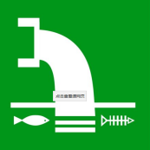 |  |  | 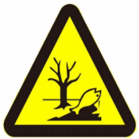
  功能 | 表示废气向大气环境排放 | 表示废水向水环境排放 | 表示噪声向外环境排放 | 表示一般工业固体废物贮存、处置场所 | 表示危险废物贮存、处置场所
  项目 |  | 防治措施
  废气 | 堆场粉尘 | 地面硬化、全封闭、洒水喷淋
  废气 | 筒仓粉尘 | 仓顶布袋除尘器1个
  废气 | 上料、搅拌粉尘
  噪声 | 机械噪声 | 优化平面布置、选用低噪声设备、厂房隔声等
  废水 | 生活污水 | 生活污水排入农村污水管网，最终进入庆阳污水处理站处理
  废水 | 生产废水 | 经收集沉淀后后用于生产用水
  固体废物 | 一般固废 | 拌合料废渣经破碎机破碎后返回工序，不合格产品及边角料全部返回生产工序，均不外排
  固体废物 | 危险废物 | 废机油、废油桶集中收集暂存于危废间内（3m²），委托具有相关资质的单位进行清运处置
  固体废物 | 生活垃圾 | 集中收集后交由环卫部门统一处理。
  项目 | 污染控制类型 | 控制措施 | 投资（万元）
  废气 | 堆场粉尘 | 地面硬化、全封闭、洒水喷淋 | 5
  废气 | 筒仓粉尘 | 仓顶布袋除尘器1个 | 2.4
  废气 | 上料、搅拌粉尘 |  | 1.5
  噪声 | 机械噪声 | 优化平面布置、选用低噪声设备、厂房隔声等 | 1
  固体废物 | 布袋除尘器收集的粉尘返回生产工序；拌合料渣、边角料及不合格产品全部收集经破碎后，作为骨料返回配料工序。 | 回用于生产 | 1.5
  固体废物 | 破损模具、废包装袋 | 设一般固废场所，临时储存，定期外购给物资回收公司 | 0.6
  固体废物 | 生活垃圾 | 交由环卫部门统一清运处理 | 0.5
  固体废物 | 废机油、废油桶 | 暂存于危废暂存间，定期委托有资质单位进行处置 | 2
  合计 |  |  | 14.5
  类别 | 项目 |  | 污染物 | 措施 | 预期效果 | 验收及监测内容
  废气 | 堆场 |  | 颗粒物 | 地面硬化、全封闭、洒水喷淋 | 《水泥工业大气污染物排放标准》（GB4915-2013）表3标准要求。 | 排气筒设置情况，排气筒、厂界颗粒物监测
  废气 | 筒仓 |  | 颗粒物 | 仓顶布袋除尘器1个 | 水泥工业大气污染物排放标准》（GB4915-2013）表1标准要求 | 排气筒设置情况，排气筒、厂界颗粒物监测
  废气 | 上料、搅拌粉尘 |  | 颗粒物 | 设置集气罩，收集后引至布袋除尘器处理后通过15m高排气筒（DA001）排放 | 水泥工业大气污染物排放标准》（GB4915-2013）表1标准要求 | 排气筒设置情况，排气筒、厂界颗粒物监测
  噪声 | 厂界噪声 |  |  | 主要产噪设备位于车间内部，采用低噪声设备，并安装减振和隔声措施 | 《工业企业厂界环境噪声排放标准》（GB12348-2008）表1的3类标准 | 厂界噪声监测
  固废 | 一般固废 | 废渣 |  | 收集后经破碎，返回配料工序 | 满足《一般工业固体废物贮存和填埋污染控制标准》（GB18599-2020）、《危险废物贮存污染控制标准》（GB18597-2023） | 检查固体废物收集、储存、处置方式
  固废 | 一般固废 | 粉尘 |  | 收集后返回生产工序 |  | 检查固体废物收集、储存、处置方式
  固废 | 一般固废 | 底泥 |  | 收集后外运到工业固体废物填埋场填埋 |  | 检查固体废物收集、储存、处置方式
  固废 | 一般固废 | 损坏的模具 |  | 外售 |  | 检查固体废物收集、储存、处置方式
  固废 | 一般固废 | 包装袋 |  | 外售 |  | 检查固体废物收集、储存、处置方式
  固废 | 危险废物 | 废机油、废油桶 |  | 委托资质单位定期清运 |  | 检查固体废物收集、储存、处置方式
  固废 | 生活垃圾 |  |  | 设置垃圾桶，专门人员定期清理 |  | 检查固体废物收集、储存、处置方式

五、环境保护措施监督检查清单
内容要素 | 排放口（编号、名称）/污染源 | 污染物项目 | 环境保护措施 | 执行标准
大气环境 | 堆场 | 颗粒物 | 地面硬化、三面围挡、彩钢板顶棚、编织覆盖、洒水喷淋 | 有组织粉尘执行《水泥工业大气污染物排放标准》（GB4915-2013）表1中水泥制品制造排放标准限值（20mg/m³），无组织排放执行表3标准要求。
大气环境 | 筒仓 | 颗粒物 | 仓顶布袋除尘器1个
大气环境 | 上料、搅拌粉尘 | 颗粒物 | 设置集气罩，收集后引至布袋除尘器处理后通过15m高排气筒（DA001）排放
水环境 | 生活污水 | COD、BOD5、SS、NH3-N | 排入污水管网 | 《污水综合排放标准》（GB8978-1996）三级标准和《污水排入城镇下水道水质标准》（GB/T31962-2015）中NH3-N最高允许值中B级标准45mg/L的规定
水环境 | 沉淀池废水 | SS | 回用于生产 | /
水环境 | 搅拌机冲洗废水 | SS | 回用于生产 | /
声环境 | 设备噪声 | 连续等效A声级 | 基础减震，厂房隔声、距离衰减 | 《工业企业厂界环境噪声排放标准》（GB12348-2008）中3类标准：昼间≤65dB（A），昼间≤55dB(A)
电磁  辐射 | 无
固体废物 | 生产固废 | 废渣 | 收集后经破碎，返回配料工序 | 《一般工业固体废物贮存和填埋污染控制标准》（GB18599-2020）
固体废物 | 生产固废 | 粉尘 | 收集后返回生产工序 | 《一般工业固体废物贮存和填埋污染控制标准》（GB18599-2020）
固体废物 | 生产固废 | 包装袋 | 外售 | 《一般工业固体废物贮存和填埋污染控制标准》（GB18599-2020）
固体废物 | 生产固废 | 损坏的模具 | 外售 | 《一般工业固体废物贮存和填埋污染控制标准》（GB18599-2020）
固体废物 | 危险废物 | 废机油、废油桶 | 废机油集中收集暂存于危废间内（3m²），委托具有相关资质的单位进行清运处置 | 《危险废物贮存污染控制标准》（GB18597-2023）
固体废物 | 职工生活 | 生活垃圾 | 由乡镇环卫部门统一处理 | 《城市生活垃圾管理办法》2007.7.1
土壤及地下水污染防治措施 | 项目沉淀池和水磨拉丝机生产区为重点防渗区，要求进行防渗处理，地面基础防渗和构筑物防渗等级达到渗透系数≤1.0×10～10cm/s，相当于不小于6m厚的粘土防护层。
生态保护措施 | 无
环境风险  防范措施 | （1）定期检修除尘设备，保证除尘设备正常运行。  （2）除尘设备损坏时建设单位必须进行关机停产并更换相应的设备，知道设备正常后才能开机生产。  （3）制定严格的防火防爆制度，加强员工的安全意识，定期对职工进行如何避免火灾发生、安全消防知识教育。
其他环境管理要求 | 根据国务院令第682号《建设项目环境保护管理条例》（2017年修订），编制环境影响报告书、环境影响报告表的建设项目竣工后，建设单位应当按照国务院环境保护行政主管部门规定的标准和程序，对配套建设的环境保护设施进行验收，编制竣工验收报告，除按照国家规定需要保密的情形外，建设单位应依法向社会公开竣工验收报告和竣工验收意见；配套建设的环境保护设施经验收合格，方可投入生产或者使用。本项目竣工环保验收内容及要求按本节环境保护措施监督检查清单验收。

六、结论
根据以上分析内容可知，本项目建设符合产业政策，选址合理；在认真落实环保法律法规和报告提出的环保措施基础上，可以保证污染物达标排放或合理处置，对环境的影响在可接受范围内，从环境保护角度分析，项目建设可行。
企业在生产过程中需满足以下两点要求：
1.生产过程中必须加强对生产设备及环保设施运行中的日常管理和维护，使其处于良好运行状态，保证各类污染物能够得到有效地处理，各项污染物长期稳定达标排放；
2.严格执行“三同时”制度，保证该项目环保工程与主体工程同时投入生产使用。

附表
建设项目污染物排放量汇总表
项目分类 | 污染物名称 | 现有工程  排放量（固体废物产生量）① | 现有工程许可排放量② | 在建工程  排放量（固体废物产生量）③ | 本项目  排放量（固体废物产生量）④ | 以新带老削减量  （新建项目不  填）⑤ | 本项目建成后全厂排放量（固体废物产生量）⑥ | 变化量⑦
废气 | 粉尘 | 0 | 0 | 0 | 0.0636t/a | 0 | 0.0636t/a | +0.0636t/a
废水 | COD | 0 | 0 | 0 | 0.0882t/a | 0 | 0.0882t/a | +0.0882t/a
废水 | BOD₅ | 0 | 0 | 0 | 0.0504t/a | 0 | 0.0504t/a | +0.0504t/a
废水 | SS | 0 | 0 | 0 | 0.063t/a | 0 | 0.063t/a | +0.063t/a
废水 | NH₃-N | 0 | 0 | 0 | 0.00882t/a | 0 | 0.00882t/a | +0.00882t/a
一般工业固体废物 | 拌合料废渣 | 0 | 0 | 0 | 216.2t/a | 0 | 0 | 0
一般工业固体废物 | 粉尘 | 0 | 0 | 0 | 8.055t/a | 0 | 0 | 0
一般工业固体废物 | 底泥 | 0 | 0 | 0 | 0.86t/a | 0 | 0 | 0
一般工业固体废物 | 损坏的模具 | 0 | 0 | 0 | 0.7t/a | 0 | 0.7t/a | +0.7t/a
一般工业固体废物 | 包装袋 | 0 | 0 | 0 | 0.68t/a | 0 | 0.68t/a | +0.68t/a
一般工业固体废物 | 边角料、不合格产品 | 0 | 0 | 0 | 1859t/a | 0 | 0 | 0
生活垃圾 | 生活垃圾 | 0 | 0 | 0 | 1.575t/a | 0 | 1.575t/a | +1.575t/a
危险废物 | 废机油、废油桶 | 0 | 0 | 0 | 0.1t/a | 0 | 0.1t/a | +0.1t/a
注：⑥=①+③+④-⑤;⑦=⑥-①

